Sumári

1 Introdução 4

1.1 Apresentação da Instituição 4

1.2 Motivação 4

1.3 Objetivos Gerais 4

1.4 Estrutura do Documento 5

2 Modelagem do Negócio 6

2.1 Características da Instituição 6

2.1.1 Características Gerais 6

2.1.2 Estrutura Físico-Funcional 6

2.1.3 Estrutura Organizacional 7

2.1.4 Recursos de Informática 7

2.1.5 Expectativa do Cliente 8

2.1.6 Processo Atual 8

2.2 Processos de Negócio 9

2.2.1 Diagrama de Casos de Uso de Negócio 9

2.2.2 Descrição dos Casos de Uso de Negócio e Diagramas de Atividades 10

2.2.2.1 BUC01 – Receber Paciente 11

2.2.2.2 BUC02 – Abrir Ficha 12

2.2.2.3 BUC03 – Realizar Orçamento 13

2.2.2.4 BUC04 – Agendar Consulta 15

2.2.2.5 BUC05 - Cancelar Consulta 16

2.2.2.6 BUC06 – Realizar Procedimento 17

2.2.2.7 BUC07 – Encaminhar ao Especialista 18

2.2.2.8 BUC08– Realizar Pagamento 19

2.2.2.9 BUC09 – Fechar Caixa do Dia 21

2.3 Problemas Identificados 22

2.4 Necessidades Detectadas 23

2.5 Regras de Negócio 24

3 Requisitos 25

3.1 Requisitos Funcionais 25

3.1.1 Relação dos Requisitos Funcionais 25

3.1.2 Mapeamento Necessidades x Requisitos 26

3.1.3 Diagrama de Casos de Uso de Sistema 27

3.1.4 Responsabilidade dos Atores 28

3.1.5 Descrição dos Casos de Uso de Sistemas 29

3.1.5.1 UCS01 – Manter Funcionário 29

3.1.5.2 UCS02 – Manter Procedimento 31

3.1.5.3 UCS03 – Manter Unidade 34

3.1.5.4 UCS04 – Abrir Ficha 37

3.1.5.5 UCS05 – Registrar Paciente 39

3.1.5.6 UCS06 – Consultar Ficha 41

3.1.5.7 UCS07 – Agendar Consulta 42

3.1.5.8 UCS08 – Realizar Orçamento 44

3.1.5.9 UCS09 – Cancelar Consulta 46

3.1.5.10 UCS10 – Alterar Dentista 47

3.1.5.11 UCS11 – Registrar Pagamento 49

3.1.5.12 UCS12 – Modificar Pagamento 51

3.1.5.13 UCS13 – Cadastrar Despesas 52

3.1.5.14 UCS14 – Fechar Caixa 53

3.1.5.15 UCS15 – Gerar Relatório Receita Bruta e Líquida 54

3.1.5.16 UCS016 - Gerar Relatório Pagamento Cartão 54

3.1.5.17 UCS17 –Gerar Relatório Pagamento em Dinheiro 55

3.1.5.18 UCS18 – Gerar Relatório Pacientes Novos 55

3.1.5.19 UCS19 – Gerar Relatório Ficha Liquidada 56

3.1.5.20 UCS20 – Gerar Relatório Quantidade de Atendimento 56

3.2 Mapeamento Regras de Negócios x Requisitos Funcionais 57

3.3 Requisitos Não-Funcionais 57

3.3.1 Usabilidade 57

3.3.2 Restrições de Implementação 58

3.3.3 Confiabilidade 59

3.3.4 Desempenho 59

3.3.5 Segurança 59

3.3.6 Suporte e Manutenabilidade 60

Figura 1 - Organograma da Empresa 7

Figura 3 - Diagrama de Atividades de Negócio Geral 10

Figura 4 – Diagrama de Atividades de Negócio – Receber Paciente 11

Figura 5 – Diagrama de Atividades de Negócio – Realizar Orçamento 13

Figura 6 – Diagrama de Atividades de Negócio – Agendar Consulta 15

Figura 7 – Diagrama de Atividades de Negócio – Cancelar Consulta 16

Figura 8 – Diagrama de Atividades de Negócio – Realizar Procedimento 17

Figura 9 – Diagrama de Atividades de Negócio – Realizar Pagamento 19

Figura 10 – Diagrama de Atividades de Negócio – Fechar Caixa do Dia 21

Figura 11 – Diagrama de Casos de Uso de Sistema 27

Figura 12 - Diagrama de Atividades de Sistema - Manter Funcionário 29

Figura 13 - Diagrama de Atividade de Sistemas - Manter Procedimento 31

Figura 14 - Diagrama de Atividades de Sistema - Manter Unidade 34

Figura 15 - Diagrama de Atividades de Sistema - Abrir Ficha 37

Figura 16 - Diagrama de Atividade de Sistema - Registrar Paciente 39

Figura 17 - Diagrama de Atividades de Sistema - Consultar Ficha 41

Figura 18 - Diagrama de Atividade de Sistema - Realizar Orçamento 44

Figura 19 - Diagrama de Atividade de Sistema - Cancelar Consulta 46

Figura 20 - Diagrama de Atividades de Sistemas - Alterar Dentista 47

Figura 21 - Diagrama de Atividades de Sistemas - Registrar Pagamento 49

Figura 22 - Diagrama de Atividade de Sistema - Cadastrar Despesas 52

Tabela 1 –Regras de Negócios 24

Tabela 2 – Relação dos Requisitos Funcionais 25

Tabela 3 – Mapeamento de Necessidades x Requisitos 26

Tabela 4 – Responsabilidade dos Atores 28

Tabela 5 – Regras de Negócios x Requisitos Funcionais 57

# Introdução

Este capítulo descreve a instituição à qual este projeto se destina, apresenta os objetivos gerais do projeto e a estrutura adotada para este documento.

## Apresentação da Instituição

A DentRio, é um consultório de odontologia que foi criado com objetivo de fornecer um atendimento de qualidade, especializado e específico com materiais de ótima qualidade em uma região de classe baixa (comunidade da Rocinha).

A empresa foi criada inicialmente por uma dentista, que depois abriu a sociedade com mais um dentista. Todos os dentistas são especialistas e os tratamentos são todos efetuados na clínica, exceto exames específicos por imagens como por exemplo, tomografias e Raio X Panorâmico.

A clínica é comandada pelos sócios Luiz Paulo e Luciana Frade. Cada sócio tem seu próprio paciente e os gastos são divididos pelos dois. O lucro da ortodontia também é dividido entre os sócios. O consultório tem duas secretárias, dois ortodontistas e dois endodontistas que estão lá em dias diferenciados. Os sócios não estão presentes todos os dias e quem comanda os pagamentos dos ortodontistas é a secretária (o pagamento do ortodontista é feito ao final do dia do atendimento).

## Motivação

A DentRio nunca foi informatizada e todo o controle de pagamentos atualmente é feito de forma manual (em cadernos, folhas e fichas) que são guardados no consultório. Todo esse processo dificulta no controle, tanto de cadastro de clientes, como principalmente de pagamentos e balanço diário/mensal.

A principal motivação para a informatização dos processos da empresa é contribuir para uma melhor organização das informações dos pacientes e facilitar o trabalho da secretária no controle de pagamentos/despesas e na criação de diversos relatórios como: relatórios de receita, relatórios de pagamentos, relatórios de nº de pacientes novos, relatórios de quantos pacientes liquidaram a ficha, relatórios de quantos atendimentos foram realizados, etc.

## Objetivos Gerais

Este projeto tem como objetivo principal o desenvolvimento de um sistema informatizado para a empresa DentRio.

Este sistema tem o objetivo de controlar melhor os atendimentos e principalmente os pagamentos efetuados pelos seus pacientes. Adicionalmente, o sistema permitirá a geração de relatórios, diários e mensais de pagamentos.

## Estrutura do Documento

A apresentação do documento está dividida em capítulos da seguinte maneira:

- O capítulo 2 contém a Modelagem de Negócio. É nesse capítulo que apresentamos as características da empresa, os processos de negócios atuais, os casos de uso de negócio que estão dentro do escopo do sistema a ser desenvolvido, os problemas identificados e as necessidades do cliente.

- Capítulo 3, Requisitos, serão apresentadas as regras de negócios, os requisitos não-funcionais do sistema e a descrição detalhada dos casos de uso do sistema.

- No capítulo 4, será sobre a Análise e Projeto onde apresentaremos o modelo conceitual do sistema, as escolhas dos padrões de projetos com as justificativas e os diagramas de sequência.

- O capítulo 5 será apresentado o projeto de Banco de Dados, onde se encontram o projeto conceitual, projeto lógico, dicionário de dados, mapeamento diagrama de classes X tabelas de banco de dados, projeto físico, limpeza de tabelas e backup.

- No capítulo 6 apresentaremos o Projeto de Interface com o Usuário.

- Em seguida no capítulo 7, serão detalhadas as características do processo de Implementação, através de suas características e tecnologias utilizadas.

- Capítulo 8, Plano de Testes, apresenta testes realizados para garantir a qualidade interna e externa da aplicação.

- Finalmente, o capítulo 9, vai tratar do Plano de Implantação e Plano de Contingência, que contém instruções a serem seguidas em caso de indisponibilidade do sistema.

Ao final do documento são encontradas as referências bibliográficas, o glossário de termos do negócio e os anexos com os formulários, modelos e demais artefatos usados no processo atual. O Manual do Usuário será apresentado em um documento separado desta documentação.

# Modelagem do Negócio

Neste capítulo são apresentadas as características da empresa, uma descrição do processo atual de funcionamento da empresa, os problemas identificados, os casos de uso que estão dentro do escopo do sistema a ser desenvolvido, as necessidades detectadas e as expectativas do cliente.

## Características da Instituição

Para um melhor entendimento do negócio, serão apresentados: as características gerais da empresa, a estrutura físico-funcional, a estrutura organizacional com organograma e o processo atual de execução das tarefas.

### Características Gerais

A DentRio, é uma Clínica de Odontologia que fornece um atendimento de qualidade, especializado e específico com materiais de ótima qualidade em uma região de classe baixa (comunidade da Rocinha). A clínica é administrada pelos sócios Luiz Paulo e Luciana Frade.

O sócio Luiz Paulo é graduado em Odontologia na Universidade Estácio de Sá e atualmente está se especializando em Implantodontia pela mesma universidade com previsão para formatura em Dezembro/2014.

A sócia Luciana Frade é graduada em Odontologia na Universidade Gama Filho e se especializou em Dentística pela Associação Brasileira de Odontologia - RJ.

Além dos sócios outros dentistas com especialidades variadas atendem na clínica em horários variados.

### Estrutura Físico-Funcional

A DentRio atualmente possui uma clínica com dois consultórios que está situada na comunidade da Rocinha, no seguinte endereço: Rua Travessa Escada, 4C – São Conrado.

### Estrutura Organizacional

Atualmente, a empresa tem 8 colaboradores (incluindo os dois sócios) e os turnos são divididos da seguinde forma:

* Secretárias: de segunda à sexta das 10h às 20h e aos sábados das 8h às 14h.
* Ortodontistas: Um orto às terças e quintas-feiras de 15 em 15 dias e outro orto às quintas-feiras de 15 em 15 dias, os dois profissionais alternam as quintas.
* Endodontistas: Ambos trabalham às quartas-feiras de 15 em 15 dias.
* Sócios: O sócio Luiz Paulo trabalha todas às terças, quartas e quintas-feiras das 10h às 20h. A sócia Luciana Frade trabalha diariamente das 18h às 20h.

A estrutura da empresa é representada conforme organograma abaixo:

Figura - Organograma da Empresa

### Recursos de Informática

Atualmente a DentRio não possui nenhum recurso tecnológico, todo seu processo é manual, utilizando fichas de cadastro e cadernos de anotações. Após implementado o sistema, inicialmente deverá ser adquirido um computador (Notebook), que será utilizado principalmente pela secretária.

### Expectativa do Cliente

O sistema deverá contemplar as seguintes expectativas da DentRio :

* Registrar dados cadastrais de seus pacientes;
* Registrar histórico de procedimentos do tratamento;
* Registrar orçamentos realizados;
* Consultar agenda de atendimentos;
* Consultar histórico dos pacientes;
* Organizar pagamentos (Possibilitando um maior controle. Ex.: Pagamentos em cartão ou dinheiro, descontos, etc.);
* Gerar relatórios;
* Controlar níveis de acesso.

### Processo Atual

Atualmente o processo é feito de forma manual, onde são usadas fichas para preenchimento das informações do tratamento do paciente e um caderno de anotações com as despesas da clínica e pagamentos aos dentistas.

A secretária recebe o paciente, abre uma ficha para o mesmo e vincula o cadastro do paciente à ficha. Após, o paciente é encaminhado para realizar o orçamento com o dentista que está atendendo.

O dentista realiza o orçamento e caso tenha agenda disponível, o tratamento pode ser realizado naquele momento.

Caso o dentista não tenha agenda, o paciente é encaminhado para a secretária agendar uma data para a realização do tratamento.

O paciente se dirige pra clínica na data da consulta e a secretária o encaminha para o dentista responsável. O dentista realiza o procedimento no paciente e registra tudo na ficha de cadastro apontando o que foi feito, quando foi feito e os valores. Em caso de necessidade, é marcada uma nova consulta.

Hoje não existe um fluxo padronizado de pagamento. O paciente pode realizar o pagamento do tratamento no início, pode pagar por etapas, à vista (em dinheiro), ou até mesmo parcelando o valor total (cartão de crédito).

Após receber alta do tratamento clínico, em caso de necessidades, o paciente poderá ser encaminhado para o ortodontista.

No final do dia, os sócios realizam o fechamento do caixa e distribui os valores correspondentes à cada procedimento feito por cada dentista e retiram suas partes do lucro.

## Processos de Negócio

Neste tópico será apresentado o diagrama de casos de uso de negócio, as descrições de cada um dos casos de uso e seus respectivos diagramas de atividades.

### Diagrama de Casos de Uso de Negócio

O Diagrama a seguir é composto pelos casos de uso dos processos existentes.

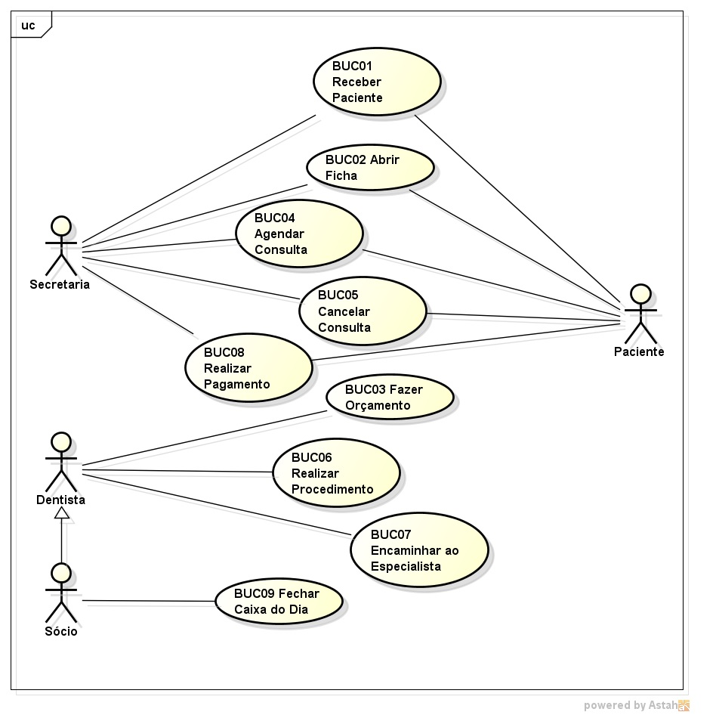

Figura – Diagrama de Casos de Uso de Negócios

### Descrição dos Casos de Uso de Negócio e Diagramas de Atividades

Neste tópico, iremos apresentar o Diagrama de Atividades Geral e dos Casos de Uso que possuem fluxos alternativos.

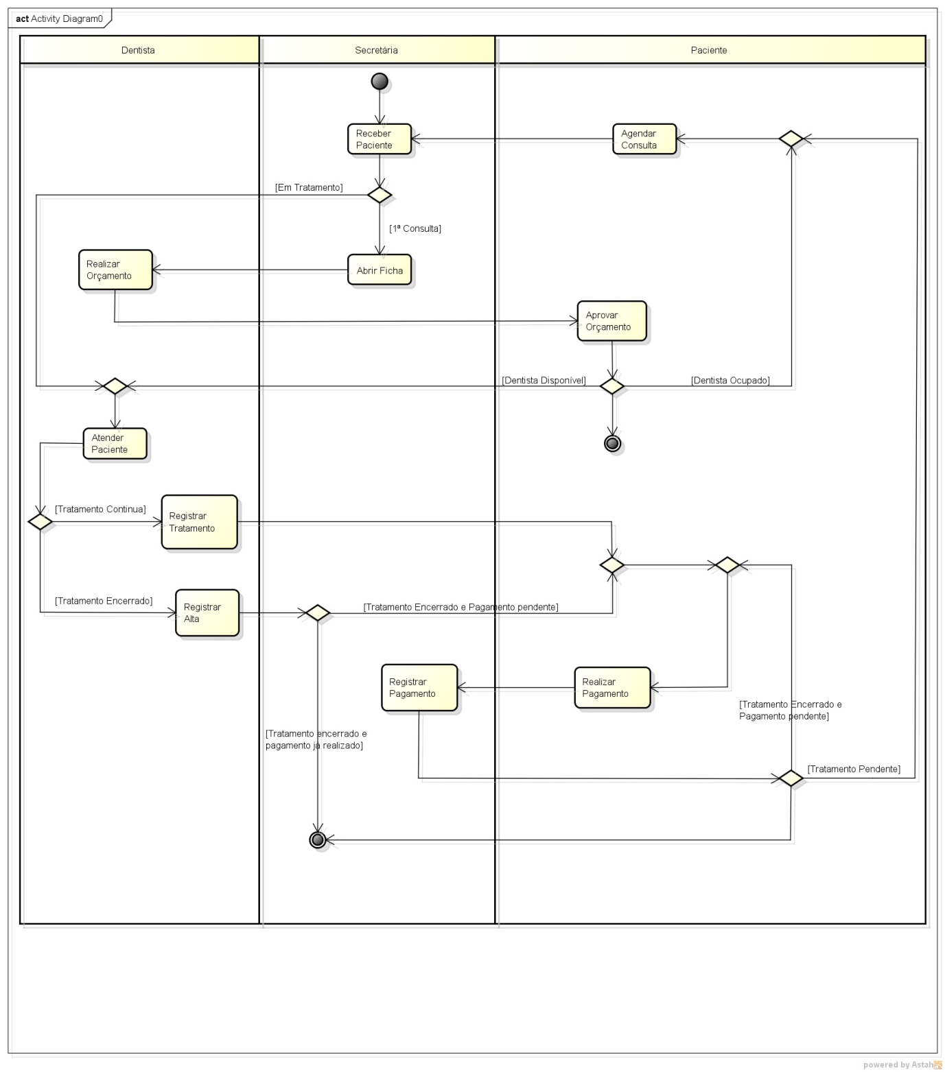

Figura 3 - Diagrama de Atividades de Negócio Geral

#### BUC01 – Receber Paciente

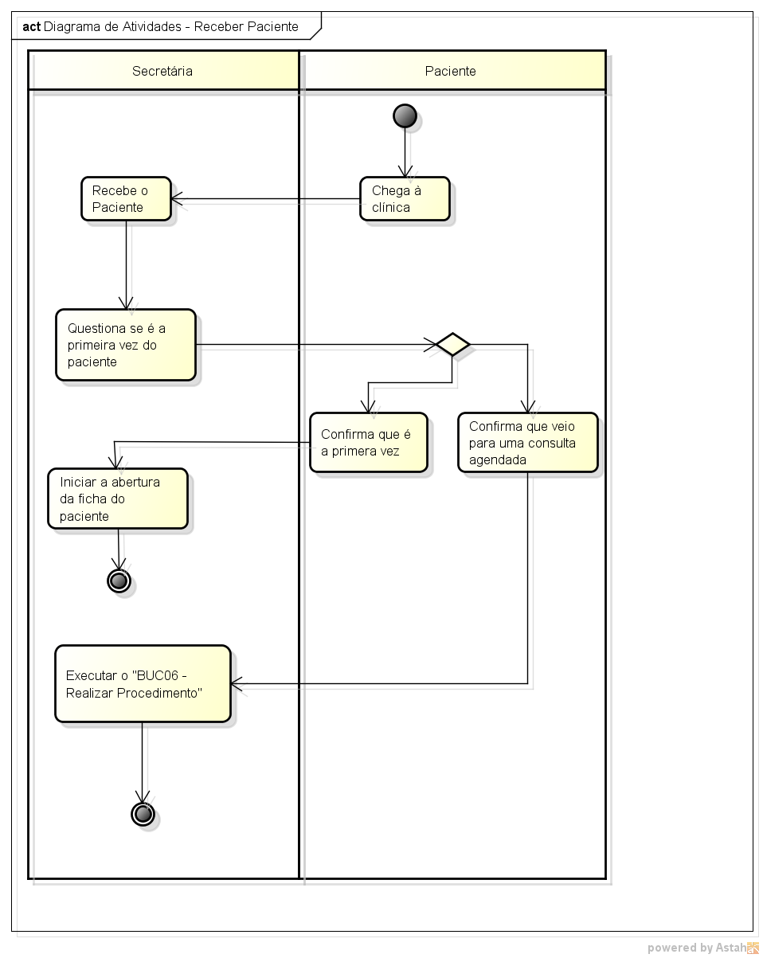

Figura – Diagrama de Atividades de Negócio – Receber Paciente

|  |  |  |  |
| --- | --- | --- | --- |
| **BUC01 – Receber Paciente** | | | |
| **Descrição Geral:** | | | Paciente é recebido pela secretária ao chegar na clínica. |
| **Ator(es):** | | | Secretária e Paciente |
| **Pré-requisito:** | | |  |
| **Fluxo Típico** | | | |
| **Nº** | **Ação** | | |
| 1 | Paciente chega à clínica. | | |
| 2 | Secretária recebe o paciente. | | |
| 3 | Secretária pergunta se é a primeira vez que paciente comparece à clínica. | | |
| 4 | Paciente confirma que é a primeira vez dele na clínica. | | |
| 5 | Secretária inicia o processo de abertura de ficha do paciente. | | |
|  | Fim do caso de uso | | |
| **Fluxo Alternativo** | | | |
| **Número:** | | 1 | |
| **Descrição** | | Paciente informa que veio para uma consulta agendada | |
| **Referência:** | | Passo 4 do Fluxo Típico. | |
| **Nº** | **Ação** | | |
| 1 | Secretária encaminha o paciente para realizar o tratamento com o dentista responsável. | | |
| 2 | Ir para o caso de uso “BUC06 Realizar Procedimento”. | | |
|  | Fim do Fluxo Alternativo 1. | | |

#### BUC02 – Abrir Ficha

|  |  |  |
| --- | --- | --- |
| **BUC02 – Abrir ficha** | | |
| **Descrição Geral:** | | É aberta uma ficha para o cliente novo que chegar na clínica. |
| **Ator(es):** | | Secretária e Paciente |
| **Pré-requisito:** | | O paciente ter sido recebido pela secretária |
| **Fluxo Típico** | | |
| **Nº** | **Ação** | |
| 1 | Secretária solicita seus documentos pessoais para abrir uma ficha de cadastro para o mesmo. | |
| 2 | Paciente informa sua documentação para secretária. | |
| 3 | Secretária abre uma ficha para que os dados do paciente fiquem registrados nela, além das consultas, tratamentos, pagamentos, etc. | |
| 4 | Secretária preenche os campos da ficha cadastral do paciente. | |
| 5 | Secretária guarda a ficha cadastral à pasta do paciente. | |
|  | Fim do caso de uso | |



#### BUC03 – Realizar Orçamento

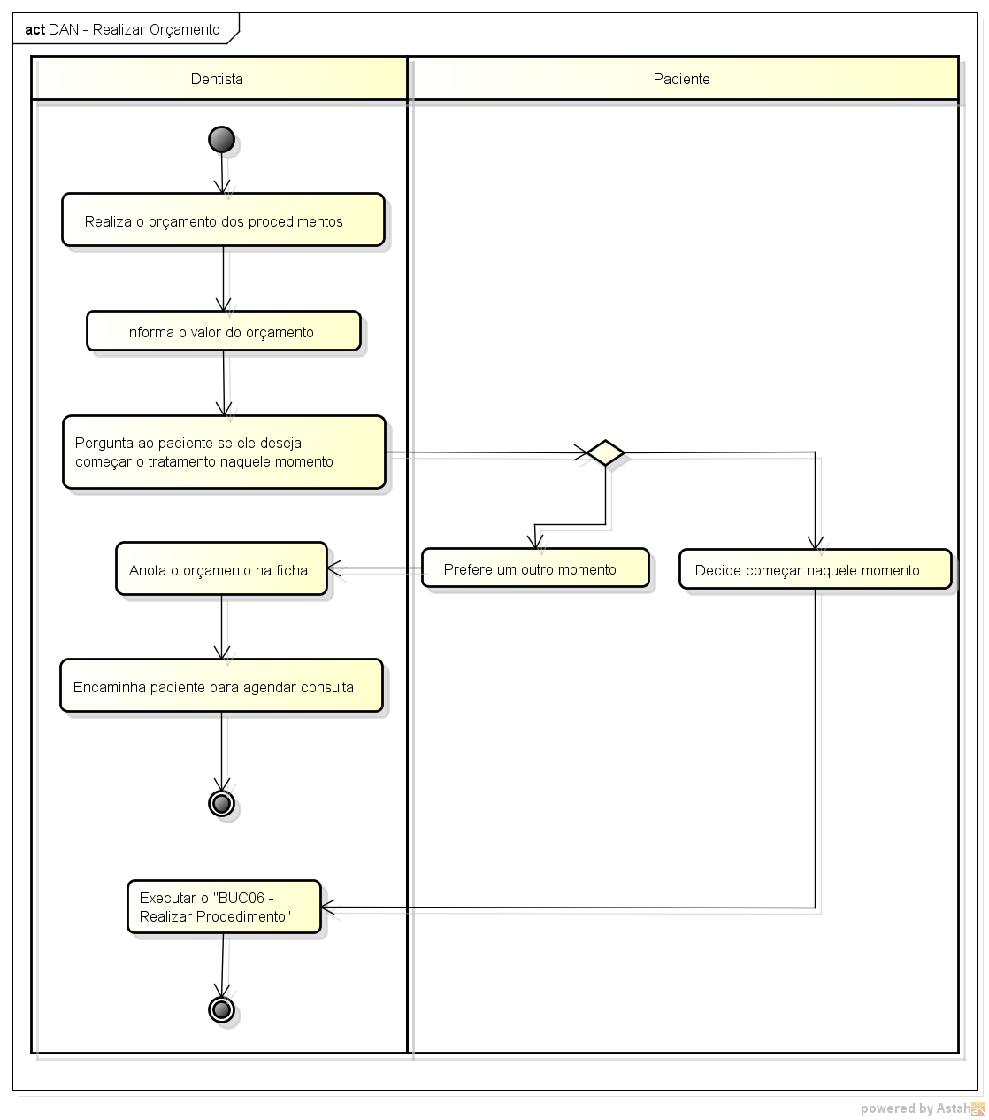

Figura – Diagrama de Atividades de Negócio – Realizar Orçamento

|  |  |  |
| --- | --- | --- |
| **BUC03 – Realizar Orçamento** | | |
| **Descrição:** | | Dentista realiza o orçamento do tratamento no paciente. |
| **Ator(es):** | | Dentista e Paciente |
| **Pré-requisito:** | | O paciente deve possuir cadastro na clínica. |
| **Fluxo Típico** | | |
| **Nº** | **Ação** | |
| 1 | Dentista realiza o orçamento dos procedimentos que serão realizados no paciente. | |
| 2 | Dentista informa ao paciente o valor dos procedimentos e pergunta se ele deseja começar o tratamento naquele momento. | |
| 3 | Paciente deseja realizar o procedimento em um outro dia. | |
| 4 | Dentista anota o orçamento na ficha do paciente. | |
| 5 | Dentista encaminha o paciente para o agendar a consulta junto com o orçamento. | |
|  | Fim do caso de uso. | |
| **Fluxo Alternativo** | | |
| **Número:** | | 1 |
| **Descrição** | | Paciente decide começar o procedimento naquele momento |
| **Referência:** | | Passo 3 do Fluxo Típico. |
| **Nº** | **Ação** | |
| 1 | Ir para o caso de uso “BUC06 – Realizar Procedimento”. | |
|  | Fim do Fluxo Alternativo 1. | |

#### BUC04 – Agendar Consulta

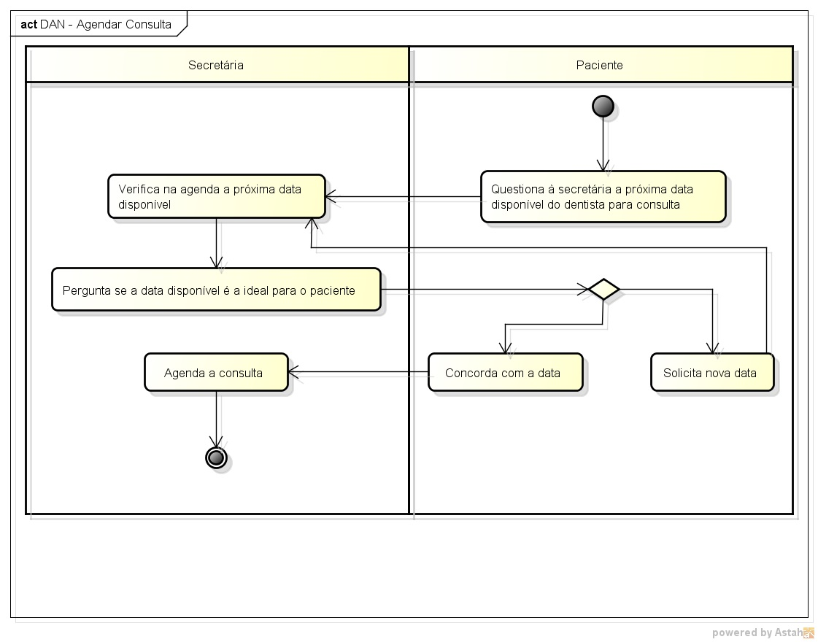

Figura – Diagrama de Atividades de Negócio – Agendar Consulta

|  |  |  |
| --- | --- | --- |
| **BUC04 – Agendar Consulta** | | |
| **Descrição:** | | O paciente é encaminhado à secretária para o agendamento da consulta. |
| **Ator(es):** | | Paciente e Secretária |
| **Pré-requisito:** | | O orçamento já ter sido realizado. |
| **Fluxo Típico** | | |
| **Nº** | **Ação** | |
| 1 | Paciente pergunta a secretária qual a próxima data dispoível na agenda do dentista para ele realizar o procedimento. | |
| 2 | Secretária verifica na agenda a próxima data disponível. | |
| 3 | Secretária pergunta se a data disponível é a ideal para o paciente. | |
| 4 | Paciente concorda com a data disponível. | |
| 5 | Secretária agenda a consulta para o paciente. | |
|  | Fim do caso de uso. | |

|  |  |  |
| --- | --- | --- |
| **Fluxo Alternativo** | | |
| **Número:** | | 1 |
| **Descrição** | | Paciente solicita uma nova data para a consulta |
| **Referência:** | | Passo 4 do Fluxo Típico. |
| **Nº** | **Ação** | |
| 1 | Secretária verifica uma outra data disponível para a consulta. | |
| 2 | Retorna para o passo 4 do fluxo típico. | |
|  | Fim do Fluxo Alternativo 1. | |

#### BUC05 - Cancelar Consulta

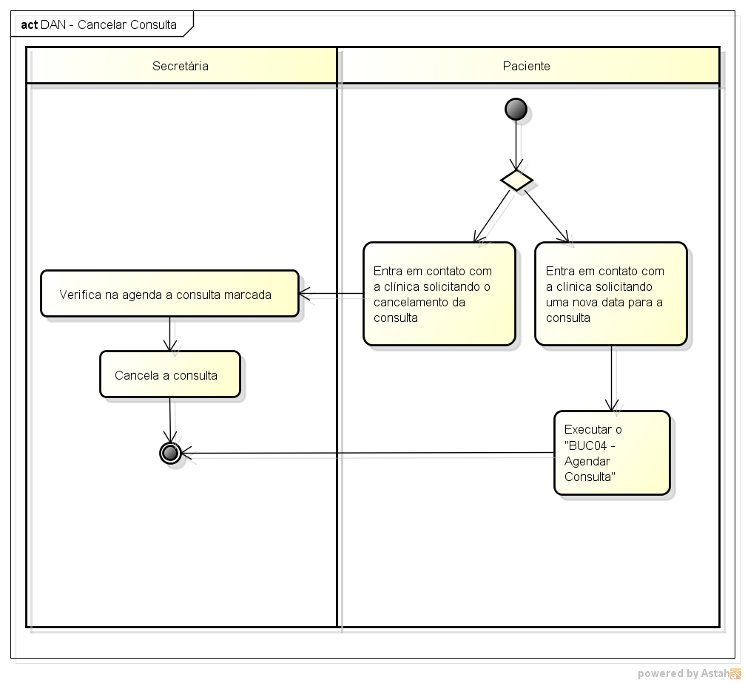

Figura – Diagrama de Atividades de Negócio – Cancelar Consulta

|  |  |  |
| --- | --- | --- |
| **BUC05 – Cancelar Consulta** | | |
| **Descrição:** | | O paciente liga para a clínica para solicitar o cancelamento da consulta. |
| **Ator(es):** | | Paciente e Secretária |
| **Pré-requisito:** | | A consulta já ter sido agendada. |
| **Fluxo Típico** | | |
| **Nº** | **Ação** | |
| 1 | Paciente entra em contato com a clínica para solicitar o cancelamento da consulta. | |
| 2 | Secretária verifica na agenda a consulta marcada e cancela a mesma. | |
| 3 | Fim do caso de uso. | |
| **Fluxo Alternativo** | | |
| **Número:** | | 1 |
| **Descrição** | | Paciente deseja agendar uma nova data para a consulta. |
| **Referência:** | | Passo 2 do Fluxo Típico. |
| **Nº** | **Ação** | |
| 1 | Executar o Caso de Uso “BUC04 - Agendar Consulta”. | |
| 2 | Fim do fluxo alternativo 1. | |

#### BUC06 – Realizar Procedimento

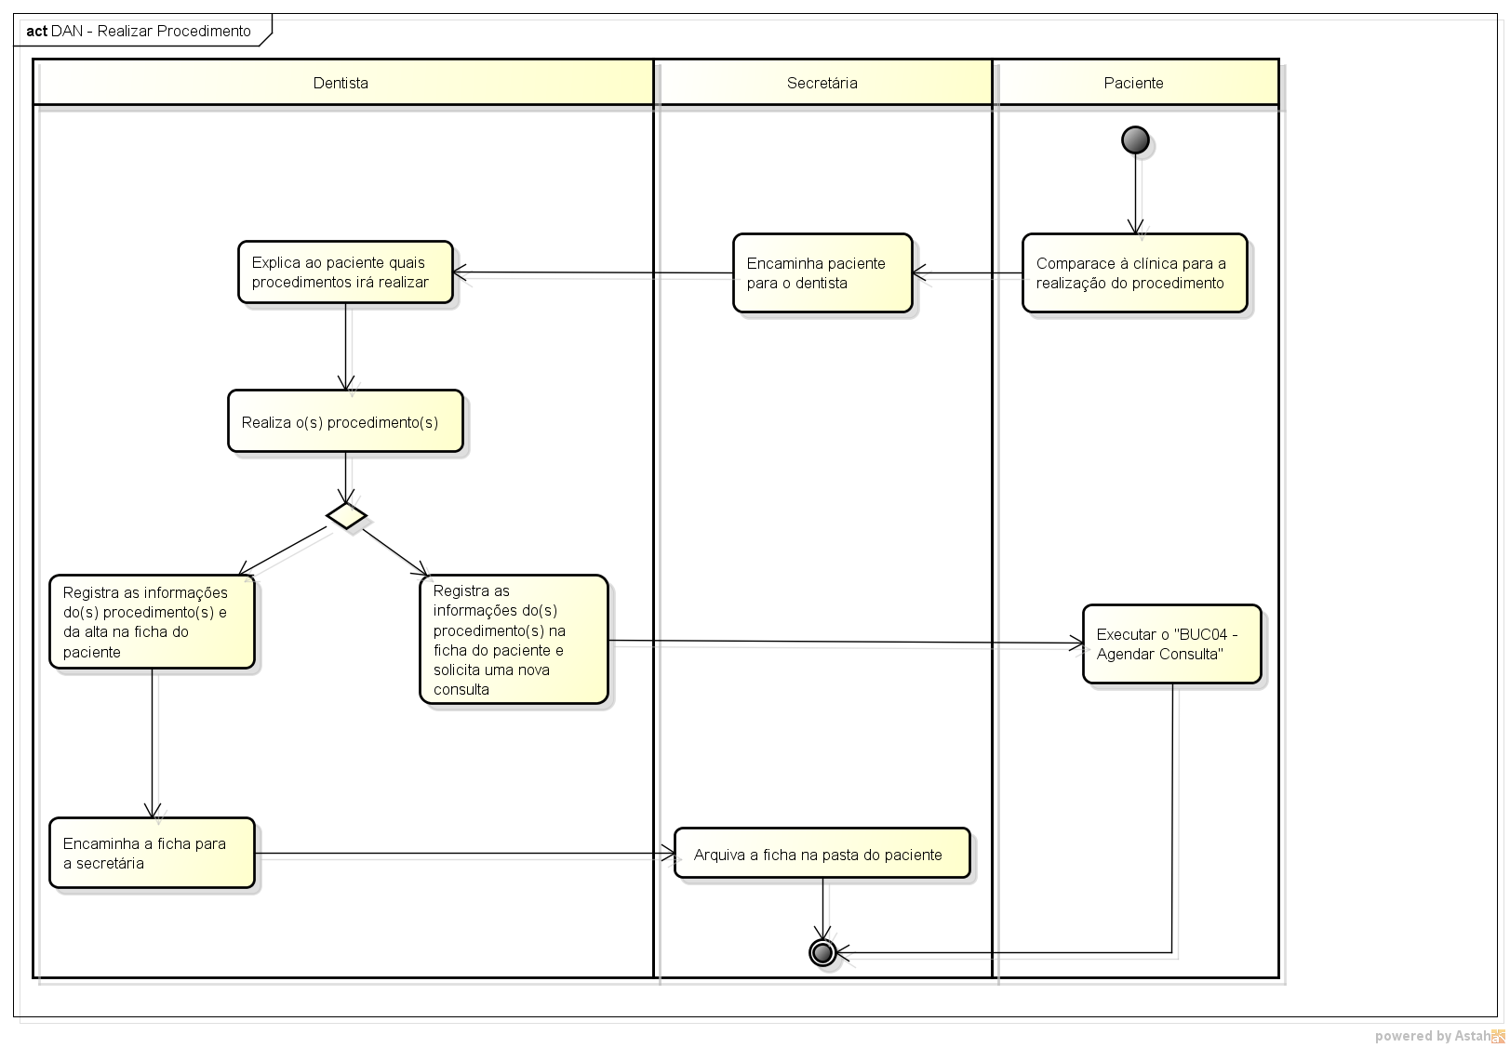

Figura – Diagrama de Atividades de Negócio – Realizar Procedimento

|  |  |  |
| --- | --- | --- |
| **BUC06 – Realizar Procedimento** | | |
| **Descrição:** | | Paciente comparece à clínica para o dentista realizar o procedimento. |
| **Ator(es):** | | Paciente, Secretária e Dentista |
| **Pré-requisito:** | | Paciente possuir uma ficha de cadastro. |
| **Fluxo Típico** | | |
| **Nº** | **Ação** | |
| 1 | Paciente comparece na clínica para realizar o procedimento e aguarda a sua vez. | |
| 2 | Secretária encaminha o paciente para o dentista realizar o procedimento. | |
| 3 | Dentista explica ao paciente qual(ais) procedimento(s) irá realizar. | |
| 4 | Dentista realiza o(s) procedimento(s). | |
| 5 | Dentista registra na ficha do paciente, os dados da alta (data que o paciente acabou o tratamento e algumas observações) do tratamento que o paciente estava fazendo. | |
| 6 | Dentista encaminha a ficha para a secretária arquivar na pasta do paciente. | |
| 7 | Secretária arquiva à ficha na pasta do paciente. | |
|  | Fim do caso de uso. | |
| **Fluxos Alternativos** | | |
| **Número:** | | 1 |
| **Descrição:** | | Dentista solicita ao paciente que agende nova consulta para continuar os procedimentos. |
| **Referência:** | | Passo 5 do fluxo típico |
| **Nº** | **Ação** | |
| 1 | O dentista registra na ficha do paciente os dados do procedimento realizado (data e hora do mesmo, valor e o diagnóstico junto com exames solicitados, caso o dentista peça). | |
| 2 | Dentista encaminha o paciente para agendar nova consulta. | |
| 3 | Ir para o caso de uso “BCU04 – Agendar Consulta” | |
|  | Fim do curso alternativo 1. | |

#### BUC07 – Encaminhar ao Especialista

|  |  |  |
| --- | --- | --- |
| **BUC07 – Encaminhar ao Especialista** | | |
| **Descrição:** | | É verificado a necessidade e o paciente é encaminhado para se tratar com o especilista |
| **Ator(es):** | | Dentista |
| **Pré-requisito:** | | Paciente ter realizado algum procedimento na clínica. |
| **Fluxo Típico** | | |
| **Nº** | **Ação** | |
| 1 | Dentista verifica a necessidade e encaminha o paciente para tratamento com o Ortodontista. | |
| 2 | Ir para o caso de uso “BCU06 – Realizar Procedimento”. | |
|  | Fim do caso de uso. | |

#### BUC08– Realizar Pagamento

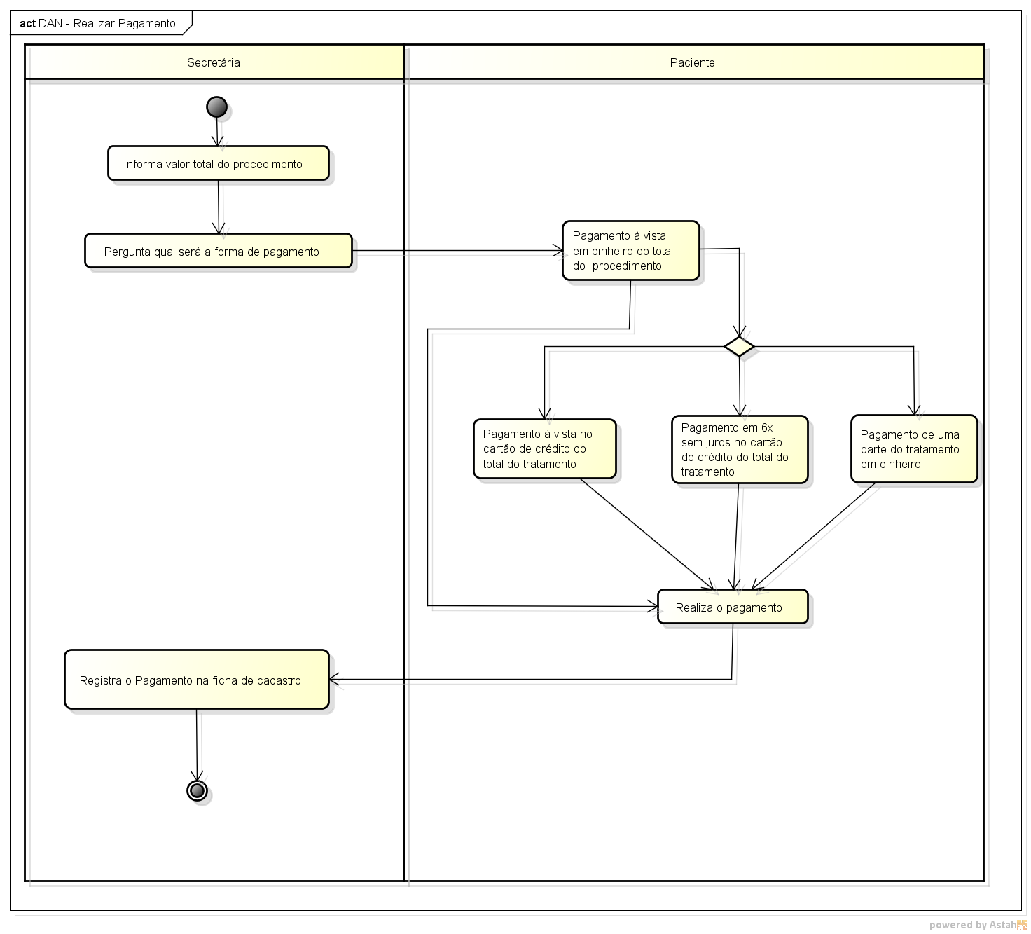

Figura – Diagrama de Atividades de Negócio – Realizar Pagamento

|  |  |  |
| --- | --- | --- |
| **BUC08 – Realizar Pagamento** | | |
| **Descrição:** | | Paciente efetua o pagamento do orçamento realizado. |
| **Ator(es):** | | Paciente e Secretária. |
| **Pré-requisito:** | | Paciente ter realizado algum procedimento na clínica. |
| **Fluxo Típico** | | |
| **Nº** | **Ação** | |
| 1 | Secretária informa o valor total do procedimento realizado e pergunta ao paciente qual será a forma de pagamento. | |
| 2 | Paciente decide fazer o pagamento à vista em dinheiro do total do procedimento. | |
| 3 | Paciente realiza o pagamento. | |
| 4 | Secretária registra o pagamento na ficha do paciente como “Orçamento contratado”. | |
|  | Fim do caso de uso. | |
| **Fluxos Alternativos** | | |
| **Número** | | 1 |
| **Descrição:** | | Paciente decide fazer o pagamento à vista no cartão de crédito do total do procedimento. |
| **Referência:** | | Passo 2 do fluxo típico. |
| 1 | Paciente realiza o pagamento. | |
| 2 | Secretária registra o pagamento na ficha do paciente como “Orçamento contratado/Ficha liquidada”. | |
|  | Fim do fluxo alternativo 1. | |
| **Fluxos Alternativos** | | |
| **Número** | | 2 |
| **Descrição:** | | Paciente decide fazer o pagamento de todo o tratamento em 6x sem juros no cartão de crédito. |
| **Referência:** | | Passo 2 do fluxo típico. |
| 2 | Paciente realiza o pagamento. | |
| 3 | Secretária registra o pagamento na ficha do paciente como “Orçamento contratado/Ficha liquidada”. | |
|  | Fim do fluxo alternativo 1. | |
| **Fluxos Alternativos** | | |
| **Número** | | 3 |
| **Descrição:** | | Paciente decide pagar somente uma parte do tratamento em dinheiro. |
| **Referência:** | | Passo 2 do fluxo típico. |
| 1 | Secretária informa o valor do procedimento. | |
| 2 | Paciente realiza o pagamento. | |
| 3 | Secretária registra o pagamento na ficha do paciente como “Orçamento contratado”. | |
|  | Fim do fluxo alternativo 2. | |
| **Fluxos Alternativos** | | |
| **Número** | | 3 |
| **Descrição:** | | Paciente decide pagar uma parte do tratamento em cartão de crédito. |
| **Referência:** | | Passo 2 do fluxo típico. |
| 1 | Secretária informa o valor do procedimento. | |
| 2 | Paciente realiza o pagamento. | |
| 3 | Secretária registra o pagamento na ficha do paciente como “Orçamento contratado/Ficha liquidada”. | |
|  | Fim do fluxo alternativo 3. | |

#### BUC09 – Fechar Caixa do Dia

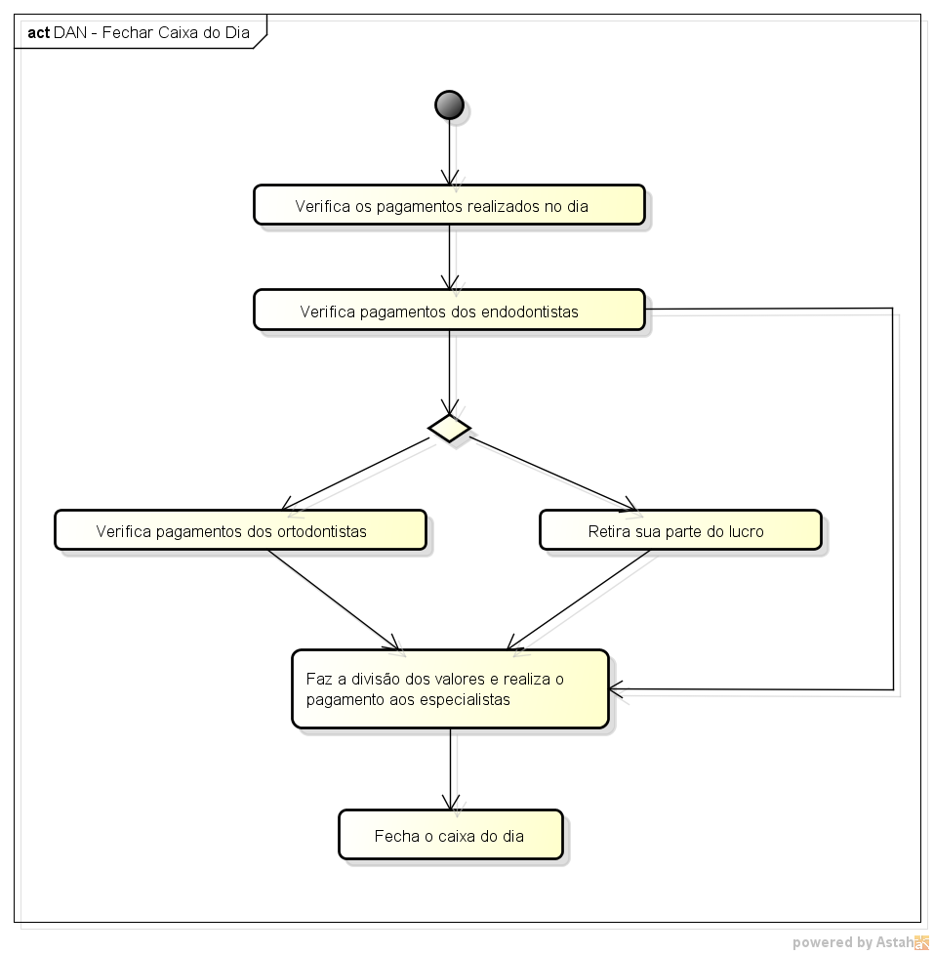

Figura – Diagrama de Atividades de Negócio – Fechar Caixa do Dia

|  |  |  |
| --- | --- | --- |
| **BUC09 – Fechar Caixa do Dia** | | |
| **Descrição:** | | Fechamento do caixa para a divisão dos lucros do dia. |
| **Ator(es):** | | Sócio |
| **Pré-requisito:** | | Ter sido realizado algum procedimento durante o dia. |
| **Fluxo Típico** | | |
| **Nº** | **Ação** | |
| 1 | Sócio verifica os pagamentos realizados no dia. | |
| 2 | Sócio verifica os pagamentos referentes aos procedimentos dos endodontistas. | |
| 3 | Sócio faz a divisão dos valores e realiza o pagamento dos endodontistas. | |
| 4 | Sócio fecha o caixa do dia. | |
|  | Fim do caso de uso. | |
| **Fluxo Alternativo** | | |
| **Número:** | | 1 |
| **Referência:** | | Sócio verifica os pagamentos referentes aos procedimentos dos ortodontistas |
| **Pré-requisito:** | | Passo 2 do Fluxo Típico. |
| **Nº** | **Ação** | |
| 1 | Sócio faz a divisão dos valores e realiza o pagamento dos ortodontistas. | |
| 2 | Sócio fecha o caixa do dia. | |
|  | Fim do Fluxo Alternativo 1. | |
| **Fluxo Alternativo** | | |
| **Número:** | | 2 |
| **Referência:** | | Sócio retira a sua parte do lucro |
| **Pré-requisito:** | | Passo 2 do Fluxo Típico. |
| **Nº** | **Ação** | |
| 1 | Sócio faz a divisão dos valores e divide o lucro com o outro sócio. | |
| 2 | Sócio fecha o caixa do dia. | |
|  | Fim do Fluxo Alternativo 2 | |

## Problemas Identificados

A empresa não possui um sistema para fazer o controle dos atendimentos e pagamentos. Os cadastros dos pacientes são registrados em fichas e todos os pagamentos e despesas são registrados em cadernos na secretaria e com os ortodontistas. Seguem os problemas identificados:

- Os processos atuais de cadastro, encaminhamento, atendimento, pagamentos específicos dos pacientes e outras despesas precisam ser automatizados em um sistema web para que os funcionários possam utilizá-los em suas tarefas;

- Uso excessivo de papel para todos os registros, o que pode torná-los vulneráveis ao desgaste com o passar do tempo, ou a perda de algum caderno com os dados de um período ou outros acidentes (como contato com água, fogo ou infestação);

- Ocorrência de erros por parte das secretárias nos cálculos dos pagamentos dos atendimentos referentes a cada funcionário (os cálculos são feitos manualmente), principalmente na ortodontia que são muitos atendimentos;

- Falta de um histórico completo das consultas e tratamentos de cada paciente e de quem foi que os atendeu;

- Os sócios não têm como verificar relatórios diários das quantidades dos atendimentos feitos por cada funcionário, assim como dos pagamentos e despesas realizados.

## Necessidades Detectadas

As seguintes necessidades de informação foram encontradas e serão contempladas pelo sistema a ser desenvolvido:

- NE01: Acelerar o cadastro e as consultas dos pacientes em um sistema web dinâmico;

- NE02: Definir o encaminhamento dos pacientes para cada sócio de forma alternada, respeitando a ordem de chegada;

- NE03: Definir o tipo de atendimento como orçamento, orçamento contratado, paciente fichado ou ficha liquidada;

- NE04: Marcar um sócio dentista para o atendimento do paciente na abertura de sua ficha;

- NE05: Alterar o dentista que atende o paciente caso não possa fazê-lo;

- NE06: Permitir armazenamento e consulta do histórico de atendimento de cada paciente;

- NE07: Emitir relatório por período de cadastro de novos pacientes e de quantos liquidaram a ficha;

- NE08: Cadastrar os sócios e secretárias com diferentes níveis de acesso;

- NE09: Cadastrar todos os pagamentos efetuados pelos pacientes;

- NE10: Relacionar os pagamentos feitos em cartão e dinheiro;

- NE11: Relacionar por período as receitas brutas e líquidas;

- NE12: Relacionar por período todas as despesas feitas;

- NE13: Calcular automaticamente os pagamentos referentes a cada sócio e funcionário que atendeu os pacientes;

- NE14: Cadastrar todas as despesas da clínica como, por exemplo, contas de luz e água, impostos e materiais.

## Regras de Negócio

|  |  |
| --- | --- |
| **Nº** | **Regra de Negócio** |
| RN01 | Os pagamentos são feitos em dinheiro ou cartões de crédito. |
| RN02 | Pagamentos feitos em cartões de créditos podem ser parcelados em até 6x sem juros. |
| RN03 | Pagamentos em dinheiro à vista do total do orçamento tem 10% de desconto. |
| RN04 | Pagamento da Ortodontia é dividido da seguinte forma: 50% vai para a clínica. E os outros 50% vai pro Ortodontista. |
| RN05 | Pagamento do Ortodontista em cartão de crédito é reduzido em 15% . |
| RN06 | O Tratamento só inicia após a consulta de orçamento. |
| RN07 | Os dentistas só atendem um paciente por vez. |
| RN08 | Um agendamento não poderá ser feito para um dentista em férias. |
| RN09 | Pagamento de uma ficha só pode ser alterado pelo sócio responsável por ela. |
| RN10 | O fechamento das fichas só é permitido ao sócio responsável pelo paciente. |

Tabela 1 –Regras de Negócios

# Requisitos

## Requisitos Funcionais

### Relação dos Requisitos Funcionais

|  |  |
| --- | --- |
| **#** | **Caso de Uso** |
| RF01 | Manter Funcionário |
| RF02 | Manter Procedimento |
| RF03 | Manter Unidade |
| RF04 | Abrir Ficha |
| RF05 | Registrar Paciente |
| RF06 | Consultar Ficha |
| RF07 | Agendar Consulta |
| RF08 | Realizar Orçamento |
| RF09 | Cancelar Consulta |
| RF10 | Alterar Dentista |
| RF11 | Registrar Pagamento |
| RF12 | Modificar Pagamento |
| RF13 | Cadastrar Despesas |
| RF14 | Fechar Caixa |
| RF15 | Gerar Relatório Receita Bruta e Líquida |
| RF16 | Gerar Relatório Pagamento Cartão |
| RF17 | Gerar Relatório Pagamento Dinheiro |
| RF18 | Gerar Relatório Pacientes Novos |
| RF19 | Gerar Relatório Ficha Liquidada |
| RF20 | Gerar Relatório Quantidade de Atendimento |

Tabela – Relação dos Requisitos Funcionais

### Mapeamento Necessidades x Requisitos

|  |  |
| --- | --- |
| **Necessidades** | **Requisitos** |
| NE01 | UCS04 – Abrir Ficha  UCS06 – Consultar Ficha |
| NE02 | UCS04 – Abrir Ficha  UCS07 – Agendar Consulta |
| NE03 | UCS11 – Registrar Pagamento |
| NE04 | UCS04 – Abrir Ficha |
| NE05 | UCS10 – Alterar Dentista |
| NE06 | UCS06 – Consultar Ficha |
| NE07 | UCS18 – Gerar Relatório Pacientes Novos  UCS19 – Gerar Relatório Ficha Liquidada |
| NE08 | UCS01 – Manter Funcionário |
| NE09 | UCS11 – Registrar Pagamento |
| NE10 | UCS11 – Registrar Pagamento |
| NE11 | UCS15 – Gerar Relatório Receita Bruta e Liquida |
| NE12 | UCS15 – Gerar Relatório Receita Bruta e Liquida |
| NE13 | UCS14 – Fechar Caixa |
| NE14 | UCS13 – Cadastrar Despesas |

Tabela – Mapeamento de Necessidades x Requisitos

### Diagrama de Casos de Uso de Sistema

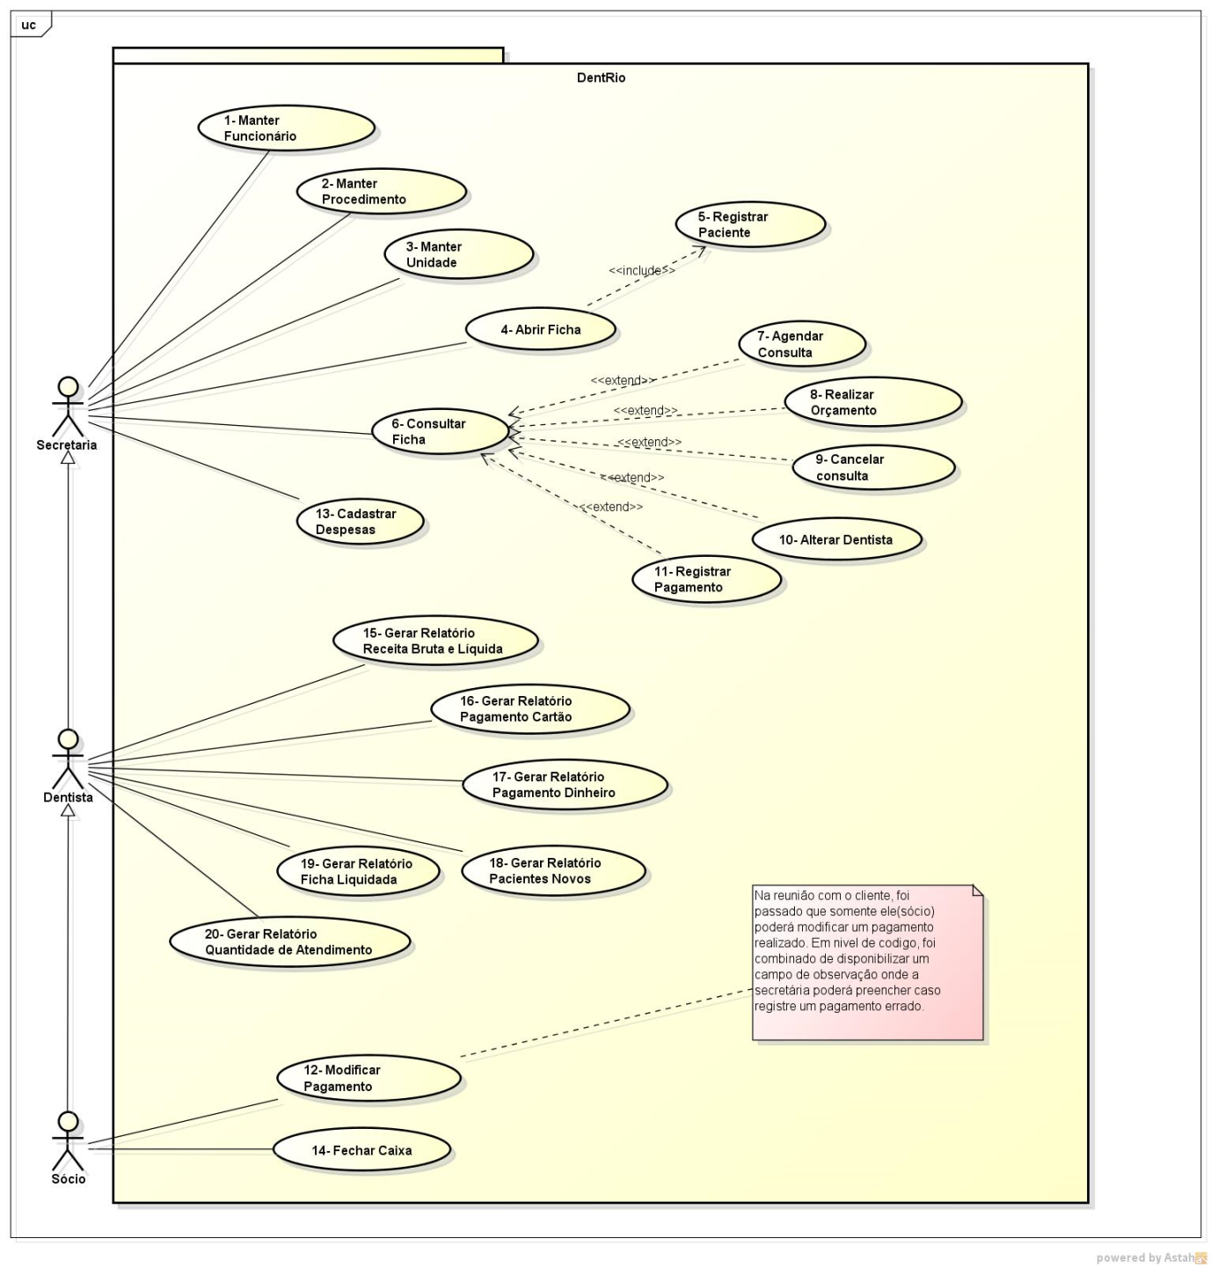

Figura – Diagrama de Casos de Uso de Sistema

### Responsabilidade dos Atores

|  |  |
| --- | --- |
| **Atores** | **Responsabilidades** |
| Administrador | O administrador do sistema terá acesso total a todas as funcionalidades do sistema. |
| Secretária | Responsável pelo atendimento inicial ao cliente e cadastrá-lo no sistema, assim como marcar consulta e registrar pagamento. Também é responsável pelo cadastro das despesas realizadas na empresa. |
| Dentista | No sistema, desempenha o mesmo papel da secretária e é responsável pelos atendimentos extras no sistema. |
| Sócio | Responsável por gerenciar todas as atividades exercidas na empresa, acesso a todos os relatórios gerados e modificação de pagamento caso ocorra algum erro de lançamento por parte da secretária. |

Tabela – Responsabilidade dos Atores

### Descrição dos Casos de Uso de Sistemas

#### UCS01 – Manter Funcionário

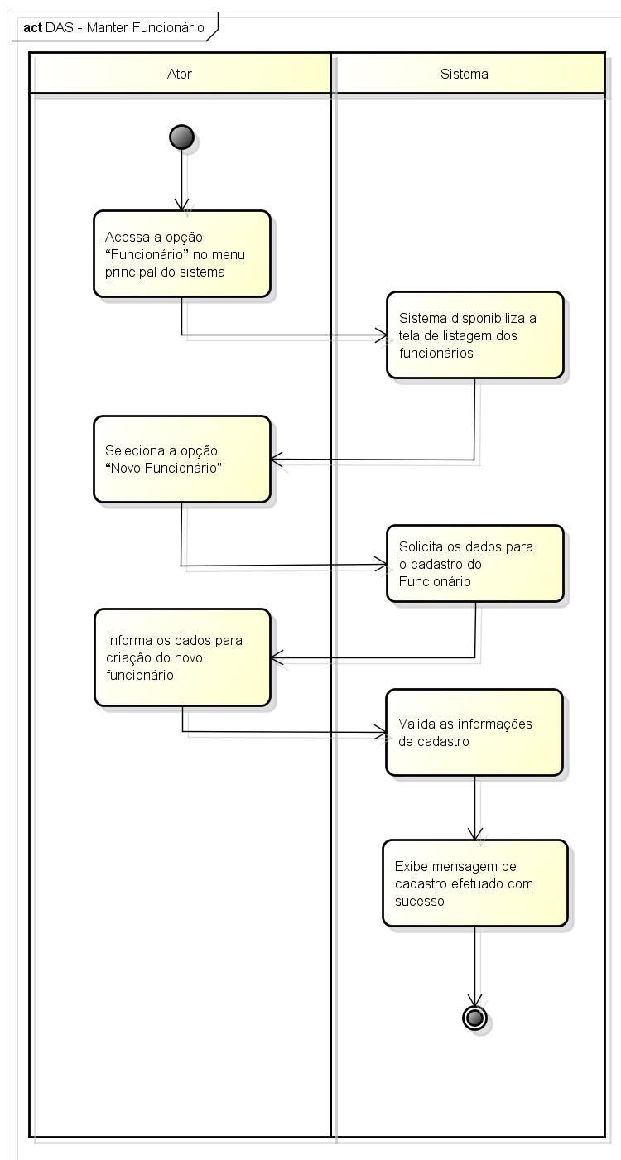

Figura - Diagrama de Atividades de Sistema - Manter Funcionário

|  |  |  |  |
| --- | --- | --- | --- |
| **UCS01 – Manter Funcionário** | | | |
| **Descrição:** | | Este caso uso tem por objetivo manter os dados cadastrais do funcionário. | |
| **Ator(es):** | | Secretária | |
| **Pré-Requisito:** | | Estar logado no sistema. | |
| **Pós-Condição:** | | Paciente com seus dados registrados na ficha. | |
| **Fluxo Típico** | | | |
| **Nº** | **Ação** | | |
| 1 | O caso de uso é iniciado quando o Ator acessa o sistema e acessa a opção “Funcionário” no menu principal do sistema. | | |
| 2 | O sistema disponibiliza a tela de listagem dos funcionários cadastrados. | | |
| 3 | O ator Seleciona a opção “Novo Funcionário”. [FA1] [FA2] [FA3] | | |
| 4 | O sistema disponibiliza tela para o ator informar os dados. | | |
| 5 | O ator informa os dados de entrada. | | |
| 6 | O ator confirma o cadastro selecionando a opção “Salvar”. | | |
| 7 | O sistema valida os dados informados. [FA4] | | |
| 8 | O sistema exibe mensagem: “Funcionário Cadastrado com sucesso.”. | | |
| 9 | O caso de Uso retorna ao passo 2 do fluxo principal. | | |
| 10 | Fim do caso de uso. | | |
| **Fluxos Alternativos** | | | |
| **Número:** | | FA1 | |
| **Descrição** | | Visualizar Funcionário. | |
| **Referência:** | | Passo 3 do Fluxo Típico. | |
| **Nº** | **Ação** | | |
| 1 | O ator seleciona o funcionário. | | |
| 2 | O sistema disponibiliza tela com os dados do funcionário selecionado. | | |
| 3 | Fim do caso de uso. | | |
| **Fluxos Alternativos** | | | |
| **Número:** | | FA2 | |
| **Descrição** | | Alterar Funcionário. | |
| **Referência:** | | Passo 3 do Fluxo Típico. | |
| **Nº** | **Ação** | | |
| 1 | O ator seleciona o funcionário. | | |
| 2 | O sistema disponibiliza a tela com os dados atuais do funcionário. | | |
| 3 | O ator altera os dados do funcionário. | | |
| 4 | O ator confirma a alteração selecionando o botão “Salvar”. | | |
| 5 | O sistema valida os dados informados. [FA4] | | |
| 6 | O sistema exibe mensagem: “Funcionário alterado com sucesso.” | | |
| 7 | O caso de uso retorna ao passo 3 do fluxo principal. | | |
| **Fluxos Alternativos** | | | |
| **Número:** | | FA3 | |
| **Descrição** | | Excluir Funcionário. | |
| **Referência:** | | Passo 3 do Fluxo Típico. | |
| **Nº** | **Ação** | | |
| 1 | O ator escolhe o registro a ser excluída. | | |
| 2 | O ator clica no botão “Excluir”. | | |
| 3 | O sistema exibe a mensagem para confirmação de exclusão: “Deseja realmente excluir este funcionário”. | | |
| 4 | O sistema exclui o funcionário do sistema. | | |
| 5 | O sistema exibe mensagem: “Funcionário deletado com sucesso.” | | |
| 6 | Fim do caso de uso. | | |
| **Fluxos Alternativos** | | | |
| **Número:** | | | FA4 |
| **Descrição** | | | Dados inválidos e/ou incompletos. |
| **Referência:** | | | Passo 7 do Fluxo Típico. |
| **Nº** | **Ação** | | |
| 1 | O sistema informa que os dados informados estão incorretos e/ou incompletos. | | |
| 2 | O caso de uso retorna ao passo 5 do fluxo principal. | | |

#### UCS02 – Manter Procedimento

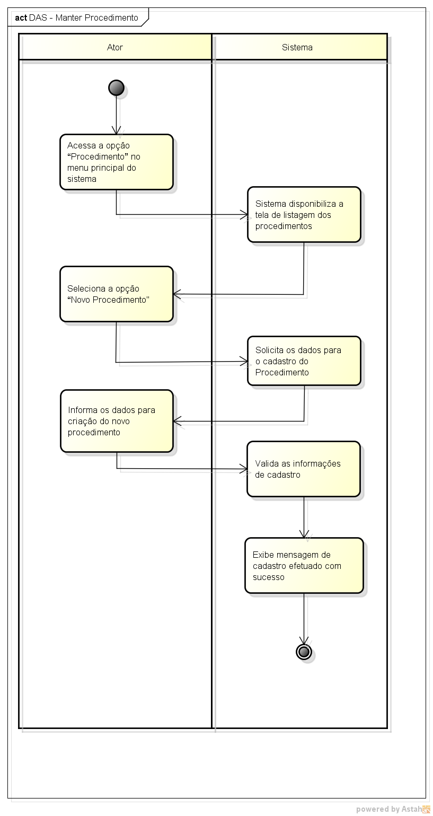

Figura - Diagrama de Atividade de Sistemas - Manter Procedimento

|  |  |  |
| --- | --- | --- |
| **UCS02 – Manter Procedimento** | | |
| **Descrição:** | | Este caso uso tem por objetivo manter os dados dos procedimentos. |
| **Ator(es):** | | Secretária |
| **Pré-Requisito:** | | Estar logado no sistema. |
| **Pós-Condição:** | | Dados do procedimento registrados na ficha. |
| **Fluxo Típico** | | |
| **Nº** | **Ação** | |
| 1 | O caso de uso é iniciado quando o Ator acessa o sistema e acessa a opção “Procedimento” no menu principal do sistema | |
| 2 | O sistema disponibiliza a tela de listagem dos procedimentos cadastrados. | |
| 3 | O ator Seleciona a opção “Novo Procedimento”. [FA1] [FA2] [FA3] | |
| 4 | O sistema disponibiliza tela para o ator informar os dados do procedimento. | |
| 5 | O ator informa os dados de entrada. (comment) | |
| 6 | O ator confirma o cadastro selecionando a opção “Salvar”. | |
| 7 | O sistema valida os dados informados. [FA4] | |
| 8 | O sistema exibe mensagem: “Procedimento cadastrado com sucesso.” | |
| 9 | Fim do caso de uso. | |
| **Fluxos Alternativos** | | |
| **Número:** | | FA1 |
| **Descrição** | | Visualizar Procedimento |
| **Referência:** | | Passo 4 do Fluxo Típico. |
| **Nº** | **Ação** | |
| 1 | O ator seleciona o procedimento desejado. | |
| 2 | O sistema disponibiliza tela com os dados do procedimento selecionado. | |
| 3 | Fim do caso de uso. | |
| **Fluxos Alternativos** | | |
| **Número:** | | FA2 |
| **Descrição** | | Alterar Procedimento. |
| **Referência:** | | Passo 3 do Fluxo Típico. |
| **Nº** | **Ação** | |
| 1 | O ator seleciona o procedimento desejado. | |
| 2 | O sistema disponibiliza a tela com os dados atuais do procedimento. | |
| 3 | O ator altera os dados do procedimento. | |
| 4 | O ator confirma a alteração selecionando o botão “Salvar”. | |
| 5 | O sistema valida os dados informados. [FA4] | |
| 6 | O sistema exibe mensagem de sucesso. | |
| 7 | O caso de uso retorna ao passo 3 do fluxo principal. | |

|  |  |  |  |
| --- | --- | --- | --- |
| **Fluxos Alternativos** | | | |
| **Número:** | | FA3 | |
| **Descrição** | | Excluir Procedimento. | |
| **Referência:** | | Passo 3 do Fluxo Típico. | |
| **Nº** | **Ação** | | |
| 1 | O ator escolhe o procedimento a ser deletado. | | |
| 2 | O ator clica no botão “Excluir”. | | |
| 3 | O sistema exibe a mensagem para confirmação de exclusão: “Deseja realmente excluir este procedimento”. | | |
| 4 | O sistema exclui o funcionário do sistema. | | |
| 5 | O sistema exibe mensagem de sucesso | | |
| 6 | Fim do caso de uso. | | |
| **Fluxos Alternativos** | | | |
| **Número:** | | | FA4 |
| **Descrição** | | | Dados inválidos e/ou incompletos. |
| **Referência:** | | | Passo 7 do Fluxo Típico. |
| **Nº** | **Ação** | | |
| 1 | O sistema informa que os dados informados estão incorretos e/ou incompletos. | | |
| 2 | O caso de uso retorna ao passo 6 do fluxo principal. | | |

#### UCS03 – Manter Unidade

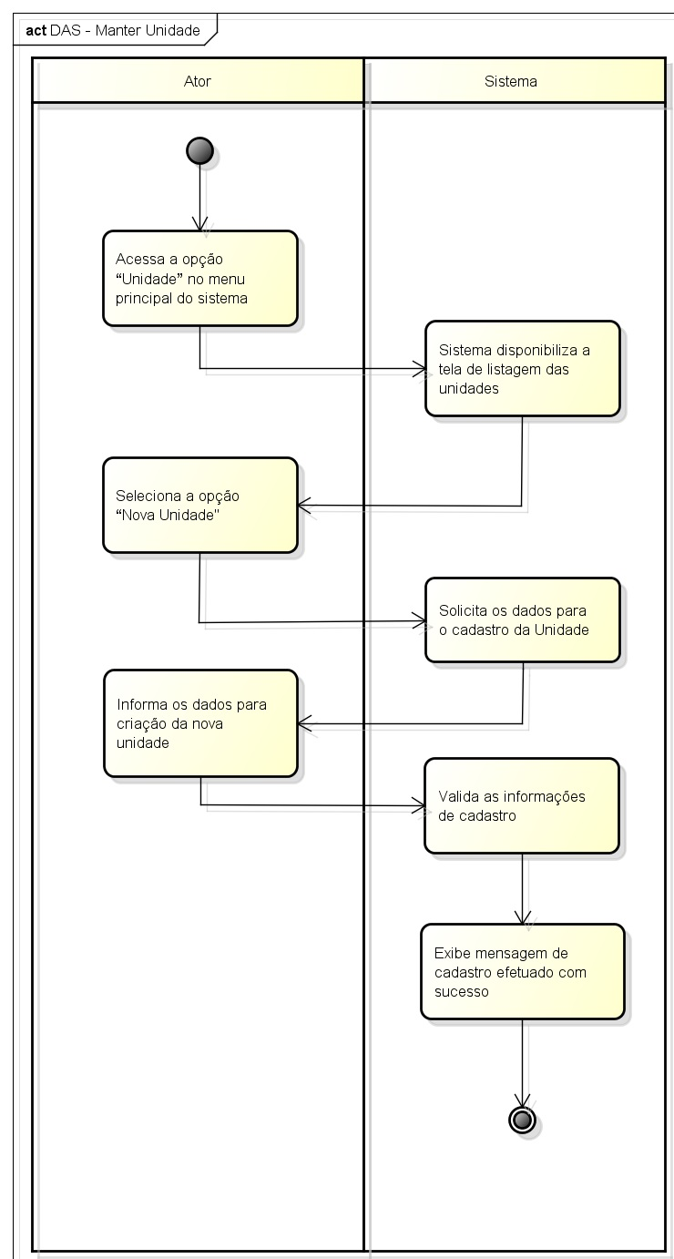

Figura - Diagrama de Atividades de Sistema - Manter Unidade

|  |  |  |
| --- | --- | --- |
| **UCS03 – Manter Unidade** | | |
| **Descrição:** | | Este caso uso tem por objetivo manter os dados cadastrais da unidade. |
| **Ator(es):** | | Secretária, Dentista, Sócio |
| **Pré-Requisito:** | | Estar logado no sistema. |
| **Pós-Condição:** | | Paciente com seus dados registrados na ficha. |
| **Fluxo Típico** | | |
| **Nº** | **Ação** | |
| 1 | O caso de uso é iniciado quando o Ator acessa o sistema e acessa a opção “Unidade” no menu principal do sistema | |
| 2 | O sistema disponibiliza a tela de listagem das unidades cadastradas. | |
| 3 | O ator Seleciona a opção “Nova Unidade”. [FA1] [FA2] [FA3] | |
| 4 | O sistema disponibiliza tela para o ator informar os dados. | |
| 5 | O ator informa os dados de entrada. | |
| 6 | O ator confirma o cadastro selecionando a opção “Salvar”. | |
| 7 | O sistema valida os dados informados. [FA4] | |
| 8 | O sistema exibe mensagem de sucesso. | |
| 9 | Fim do caso de uso. | |
| **Fluxos Alternativos** | | |
| **Número:** | | FA1 |
| **Descrição** | | Visualizar Unidade |
| **Referência:** | | Passo 3 do Fluxo Típico. |
| **Nº** | **Ação** | |
| 1 | Ator seleciona a unidade desejada | |
| 2 | O sistema disponibiliza tela com os dados da unidade. | |
| 3 | Fim do caso de uso | |
| **Fluxos Alternativos** | | |
| **Número:** | | FA2 |
| **Descrição** | | Alterar Unidade |
| **Referência:** | | Passo 3 do Fluxo Típico. |
| **Nº** | **Ação** | |
| 1 | Ator seleciona a unidade desejada | |
| 2 | O sistema disponibiliza tela com os dados da unidade. | |
| 3 | O ator altera os dados da unidade. | |
| 4 | O ator confirma a alteração selecionando a opção “Salvar”. | |
| 5 | O sistema pede confirmação ao ator para atualização. | |
| 6 | O sistema valida os dados informados. [FA04] | |
| 7 | O sistema exibe mensagem de sucesso | |
| 8 | O caso de uso retorna ao passo 3 do fluxo típico. | |

|  |  |  |
| --- | --- | --- |
| **Fluxos Alternativos** | | |
| **Número:** | | FA3 |
| **Descrição** | | Excluir Unidade |
| **Referência:** | | Passo 3 do Fluxo Típico. |
| **Nº** | **Ação** | |
| 1 | Ator escolhe a unidade a ser excluída. | |
| 2 | Ator clica no botão “Excluir”. | |
| 3 | O sistema exibe a mensagem para confirmação de exclusão: “Deseja realmente excluir esta unidade”. | |
| 4 | O sistema exclui a unidade do banco de dados. | |
| 5 | O sistema exibe mensagem de sucesso | |
| 6 | O caso de uso retorna ao passo 3 do fluxo principal. | |
| **Fluxos Alternativos** | | |
| **Número:** | | FA4 |
| **Descrição** | | Dados inválidos e/ou incompletos. |
| **Referência:** | | Passo 7 do Fluxo Típico. |
| **Nº** | **Ação** | |
| 1 | O sistema informa que os dados informados estão inválidos e/ou incompletos. | |
| 2 | O caso de uso retorna ao passo 5 do fluxo principal. | |

#### UCS04 – Abrir Ficha

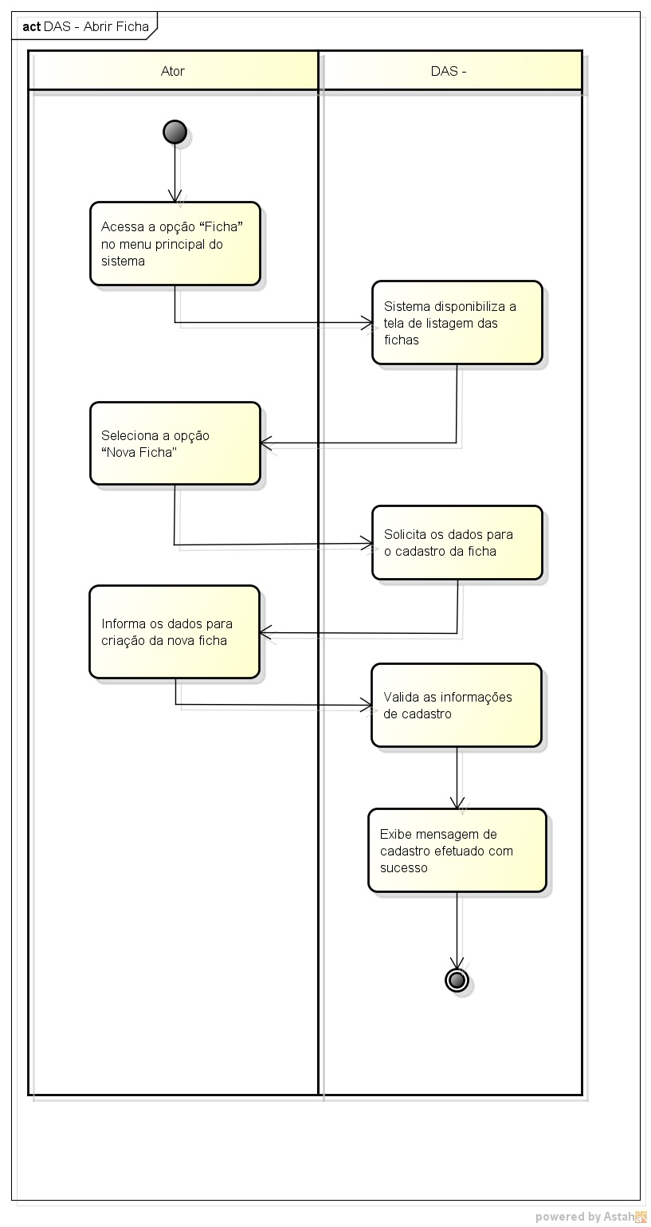

Figura - Diagrama de Atividades de Sistema - Abrir Ficha

|  |  |  |  |
| --- | --- | --- | --- |
| **UCS04 – Abrir Ficha** | | | |
| **Descrição:** | | | Este caso uso tem por objetivo manter os dados cadastrais da ficha do paciente. |
| **Ator(es):** | | | Secretária |
| **Pré-Requisito:** | | | Estar logado no sistema. |
| **Pós-Condição:** | | | Paciente com seus dados registrados na ficha. |
| **Fluxo Típico** | | | |
| **Nº** | **Ação** | | |
| 1 | O caso de uso é iniciado quando o Ator acessa o sistema e acessa a opção “Ficha” no menu principal do sistema. | | |
| 2 | O sistema disponibiliza a tela de listagem das fichas cadastradas. | | |
| 3 | O ator Seleciona a opção “Nova Ficha”. [FA1] [FA2] | | |
| 4 | O sistema disponibiliza tela para o ator informar os dados. | | |
| 5 | O ator informa os dados de entrada. (comment). | | |
| 6 | O ator confirma o cadastro selecionando a opção “Salvar”. | | |
| 7 | O sistema valida os dados informados. [FA4] | | |
| 8 | O sistema exibe mensagem: “Ficha cadastrada com sucesso.” | | |
| 9 | Fim do caso de uso. | | |
| **Fluxos Alternativos** | | | |
| **Número:** | | FA1 | |
| **Descrição** | | Visualizar Ficha. | |
| **Referência:** | | Passo 3 do Fluxo Típico. | |
| **Nº** | **Ação** | | |
| 1 | O ator seleciona a ficha do paciente desejado. | | |
| 2 | O sistema disponibiliza tela com os dados da ficha selecionada. | | |
| 3 | Fim do caso de uso. | | |
| **Fluxos Alternativos** | | | |
| **Número:** | | | FA2 |
| **Descrição** | | | Alterar Ficha |
| **Referência:** | | | Passo 3 do Fluxo Típico. |
| **Nº** | **Ação** | | |
| 1 | Ator seleciona a ficha do paciente desejado. | | |
| 2 | O sistema disponibiliza tela com os dados da ficha. | | |
| 3 | O ator altera os dados da ficha. | | |
| 4 | O ator confirma a alteração selecionando a opção “Salvar”. | | |
| 6 | O sistema valida os dados informados. [FA04] | | |
| 7 | O sistema exibe mensagem: “Ficha Atualizada com sucesso.” | | |
| 8 | O caso de uso retorna ao passo 3 do fluxo típico. | | |
| **Fluxos Alternativos** | | | |
| **Número:** | | | FA4 |
| **Descrição** | | | Dados inválidos e/ou incompletos. |
| **Referência:** | | | Passo 7 do Fluxo Típico. |
| **Nº** | **Ação** | | |
| 1 | O sistema informa que os dados informados estão inválidos e/ou incompletos. | | |
| 2 | O caso de uso retorna ao passo 5 do fluxo principal. | | |

#### UCS05 – Registrar Paciente

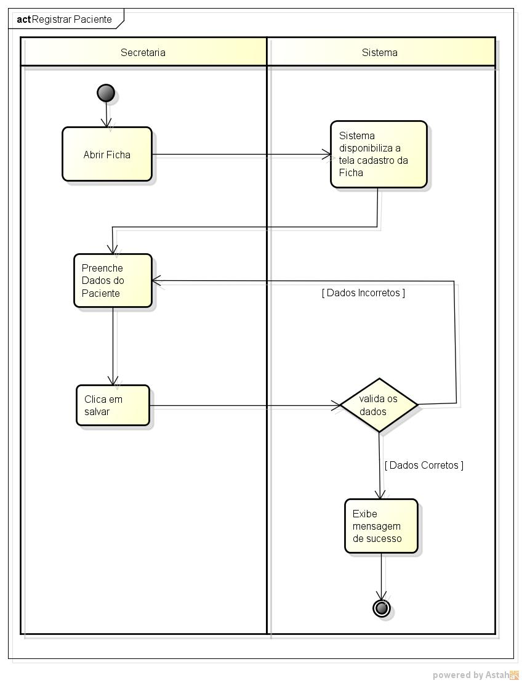

Figura - Diagrama de Atividade de Sistema - Registrar Paciente

|  |  |  |
| --- | --- | --- |
| **UCS05 – Registrar Paciente** | | |
| **Descrição:** | | Este caso uso tem por objetivo permitir o registro dos dados do paciente na ficha. |
| **Ator(es):** | | Secretária. |
| **Pré-requisito:** | | Possuir uma ficha aberta. |
| **Pós-Condição:** | | Paciente com seus dados registrados na ficha. |
| **Fluxo Típico** | | |
| **Nº** | **Ação** | |
| 1 | O ator preenche os dados do paciente na ficha aberta; | |
| 2 | O ator clica em salvar; | |
| 3 | O sistema valida os dados; | |
| 4 | O sistema emite a mensagem: “Paciente cadastrado com sucesso.”; | |
| 5 | Fim do caso de uso. | |
| **Fluxo Alternativo** | | |
| **Número:** | | 1 |
| **Descrição** | | O ator informa os dados errados. |
| **Referência:** | | Passo 3 do Fluxo Típico. |
| **Nº** | **Ação** | |
| 1 | O sistema emite a mensagem: “Os dados informados estão incorretos.”; | |
| 2 | O sistema retorna ao passo 1 do fluxo típico. | |

#### UCS06 – Consultar Ficha

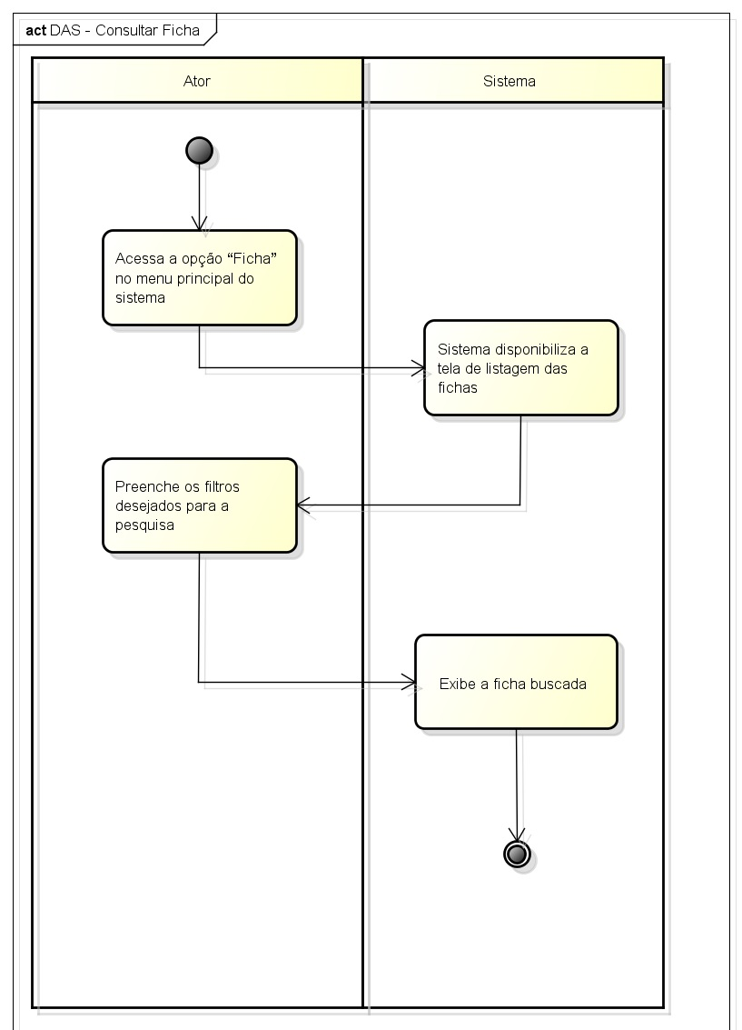

Figura - Diagrama de Atividades de Sistema - Consultar Ficha

|  |  |  |
| --- | --- | --- |
| **CDU06 – Consultar Ficha.** | | |
| **Descrição:** | | Este caso uso tem por objetivo Consultar uma Ficha no sistema. |
| **Ator(es):** | | Secretária, Dentista, Sócio. |
| **Pré-requisito:** | | Estar logado no sistema. |
| **Pós-Condição:** | | Dados da ficha consultada exibida |
| **Fluxo Típico** | | |
| **Nº** | **Ação** | |
| 1 | O caso de uso é iniciado quando o Ator acessa o sistema e acessa a opção “Ficha” no menu principal do sistema | |
| 2 | O sistema disponibiliza a tela de listagem das unidades cadastradas. | |
| 3 | Ator preenche os filtros para busca da ficha. | |
| 4 | Sistema exibe a ficha buscada. [FA1] | |
| 5 | Fim do caso de uso. | |
| **Fluxos Alternativos** | | |
| **Número:** | | FA1 |
| **Descrição** | | Nenhum resultado encontrado para a busca. |
| **Referência:** | | Passo 4 do Fluxo Típico. |
| **Nº** | **Ação** | |
| 1 | Sistema exibe mensagem “Nenhuma resultado foi encontrado com os dados do filtro”. | |
| 2 | Caso de uso retorna ao passo 3 do fluxo principal. | |

#### UCS07 – Agendar Consulta

|  |  |  |
| --- | --- | --- |
| **UCS07 – Agendar Consulta** | | |
| **Descrição:** | | Este caso uso tem por objetivo manter os dados cadastrais do Paciente. |
| **Ator(es):** | | Secretária. |
| **Pré-requisito:** | | Estar logado no sistema. |
| **Pós-Condição:** | | Paciente com seus dados registrados. |
| **Fluxo Típico** | | |
| **Nº** | **Ação** | |
| 1 | O caso de uso é iniciado no caso de uso CDU06. | |
| 2 | Ator seleciona a ficha desejada. | |
| 3 | Sistema exibe os dados da ficha. | |
| 4 | Ator clica no botão “Agendar consulta”. | |
| 5 | Sistema exibe uma tela de dialogo para o ator informar os dados da nova consulta. | |
| 6 | O ator informa os dados de entrada. | |
| 7 | O ator confirma o cadastro selecionando a opção “Salvar”. | |
| 8 | O sistema valida os dados informados. [FA2] | |
| 9 | O sistema fecha a tela de diálogo e exibe mensagem: “Consulta cadastrada com sucesso.” | |
| 10 | Sistema atualiza a lista de consultas cadastradas para aquela ficha. | |
| 11 | O caso de uso retorna ao passo 3 do fluxo principal. | |
| 12 | Fim do caso de uso. | |

|  |  |  |
| --- | --- | --- |
| **Fluxos Alternativos** | | |
| **Número:** | | FA4 |
| **Descrição** | | Dados inválidos e/ou incompletos. |
| **Referência:** | | Passo 7 do Fluxo Típico. |
| **Nº** | **Ação** | |
| 1 | O sistema informa que os dados informados estão inválidos e/ou incompletos. | |
| 2 | O caso de uso retorna ao passo 5 do fluxo principal. | |
| **Fluxos Alternativos** | | |
| **Número:** | | FA4 |
| **Descrição** | | Dados inválidos e/ou incompletos. |
| **Referência:** | | Passo 7 do Fluxo Típico. |
| **Nº** | **Ação** | |
| 1 | O sistema informa que os dados informados estão inválidos e/ou incompletos. | |
| 2 | O caso de uso retorna ao passo 5 do fluxo principal. | |

#### UCS08 – Realizar Orçamento

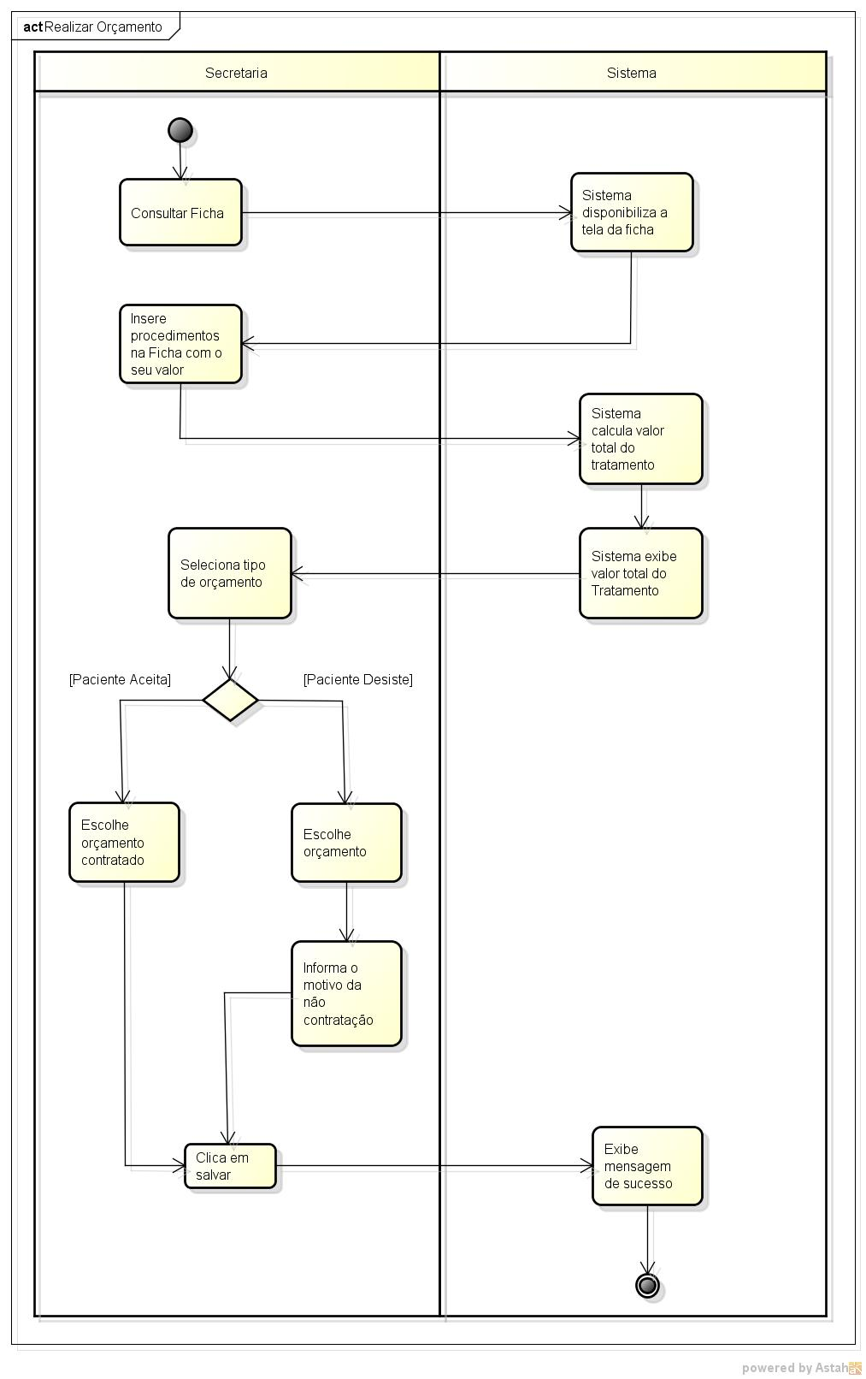

Figura - Diagrama de Atividade de Sistema - Realizar Orçamento

|  |  |  |
| --- | --- | --- |
| **UCS08 – Realizar Orçamento** | | |
| **Descrição:** | | Este caso uso tem por objetivo permitir a realização do orçamento do tratamento. |
| **Ator(es):** | | Secretária. |
| **Pré-Requisito:** | | Possuir uma ficha aberta com paciente registrado. |
| **Pós-Condição:** | | Orçamento disponível na ficha do paciente. |
| **Fluxo Típico** | | |
| **Nº** | **Ação** | |
| 1 | O ator insere na ficha o nome de cada procedimento juntamente com o seu valor; | |
| 2 | O sistema calcula o valor total do tratamento somando todos os procedimentos; | |
| 3 | O sistema exibe o valor total do tratamento; | |
| 4 | O ator seleciona o tipo: “Orçamento Contratado”; | |
| 5 | O ator clica em salvar; | |
| 6 | O sistema emite a mensagem: “Orçamento registrado com sucesso.”; | |
| 7 | Fim do caso de uso. | |
| **Fluxo Alternativo** | | |
| **Número:** | | 1 |
| **Descrição** | | O ator seleciona outro tipo. |
| **Referência:** | | Passo 4 do Fluxo Típico. |
| **Nº** | **Ação** | |
| 1 | O ator seleciona na ficha o tipo: “Orçamento”; | |
| 2 | O ator informa o motivo da não contratação do tratamento; | |
| 3 | O sistema retorna ao passo 5 do fluxo típico. | |

#### UCS09 – Cancelar Consulta

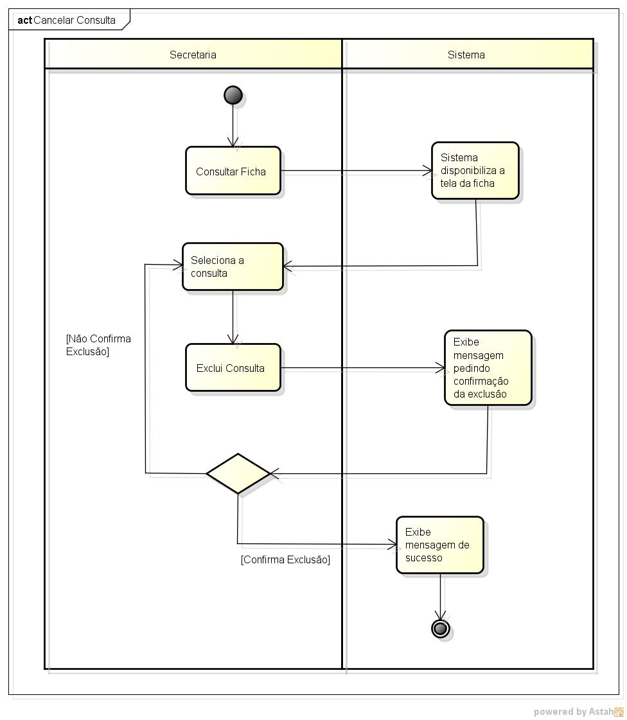

Figura - Diagrama de Atividade de Sistema - Cancelar Consulta

|  |  |  |
| --- | --- | --- |
| **UCS09 – Cancelar Consulta** | | |
| **Descrição:** | | Este caso uso tem por objetivo permitir cancelar uma consulta agendada. |
| **Ator(es):** | | Secretária. |
| **Pré-Requisito:** | | Deverá existir uma consulta agendada no sistema para o paciente. |
| **Pós-Condição:** | | Consulta do paciente cancelada. |
| **Fluxo Típico** | | |
| **Nº** | **Ação** | |
| 1 | O ator seleciona na ficha do paciente a consulta que deseja excluir; | |
| 2 | O ator clica em excluir; | |
| 3 | O sistema emite a mensagem: “Deseja realmente excluir esta consulta?”; | |
| 4 | O ator confirma a exclusão; | |
| 5 | O sistema emite a mensagem: “Consulta cancelada com sucesso.”; | |
| 6 | Fim do caso de uso. | |

|  |  |  |
| --- | --- | --- |
| **Fluxo Alternativo** | | |
| **Número:** | | 1 |
| **Descrição** | | Ator não confirma exclusão. |
| **Referência:** | | Passo 4 do Fluxo Típico. |
| **Nº** | **Ação** | |
| 1 | O ator não confirma a exclusão da consulta; | |
| 2 | O sistema exibe novamente a consulta na ficha do paciente; | |
| 3 | O sistema retorna ao passo 1 do fluxo típico. | |

#### UCS10 – Alterar Dentista

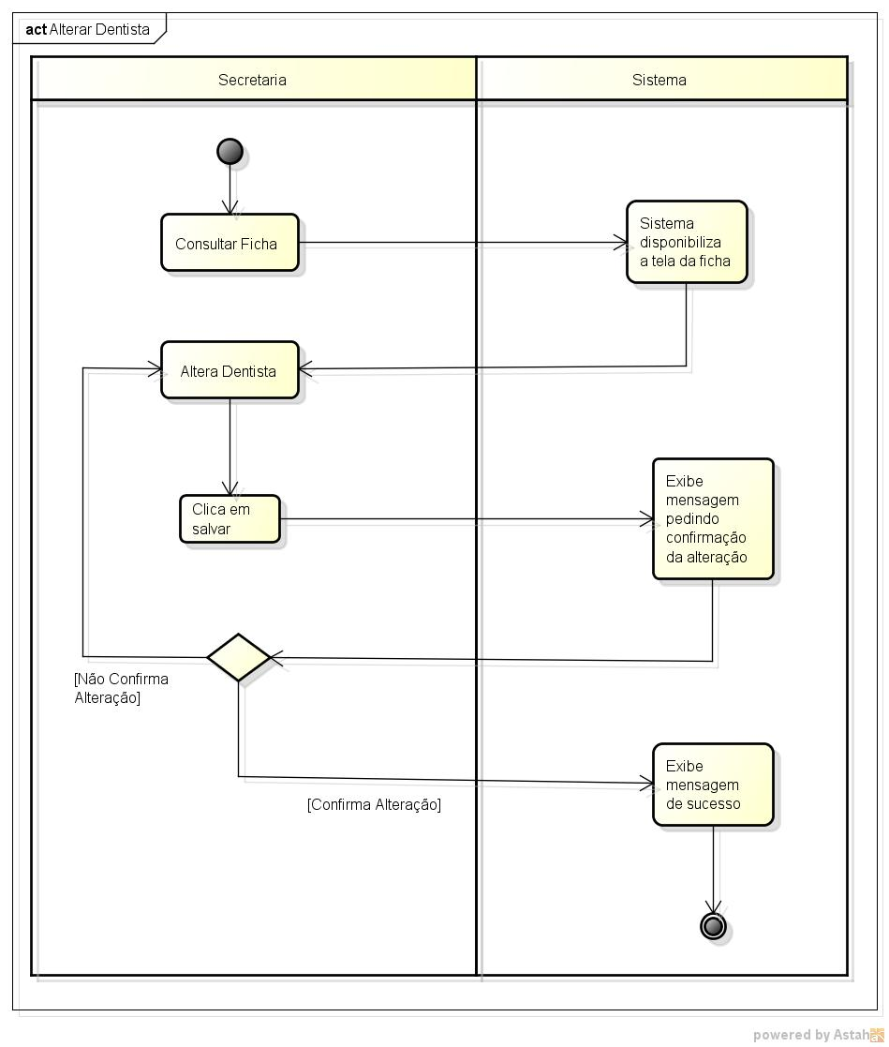

Figura - Diagrama de Atividades de Sistemas - Alterar Dentista

|  |  |  |
| --- | --- | --- |
| **UCS10 – Alterar Dentista** | | |
| **Descrição:** | | Este caso uso tem por objetivo permitir alterar o dentista do paciente. |
| **Ator(es):** | | Secretária. |
| **Pré-Requisito:** | | Deverá existir a ficha do paciente. |
| **Pós-Condição:** | | Dentista responsável alterado na ficha do paciente. |
| **Fluxo Típico** | | |
| **Nº** | **Ação** | |
| 1 | O ator altera o dentista responsável do paciente. | |
| 2 | O ator clica em salvar; | |
| 3 | O sistema emite a mensagem: “Deseja realmente alterar o dentista?”; | |
| 4 | O ator confirma a alteração; | |
| 5 | O sistema emite a mensagem: “Dentista alterado com sucesso.”; | |
| 6 | Fim do caso de uso. | |
| **Fluxo Alternativo** | | |
| **Número:** | | 1 |
| **Descrição** | | Ator não confirma alteração. |
| **Referência:** | | Passo 4 do Fluxo Típico. |
| **Nº** | **Ação** | |
| 1 | O ator não confirma a alteração do dentista; | |
| 2 | O sistema exibe novamente o dentista responsável na ficha do paciente; | |
| 3 | O sistema retorna ao passo 1 do fluxo típico. | |

#### UCS11 – Registrar Pagamento

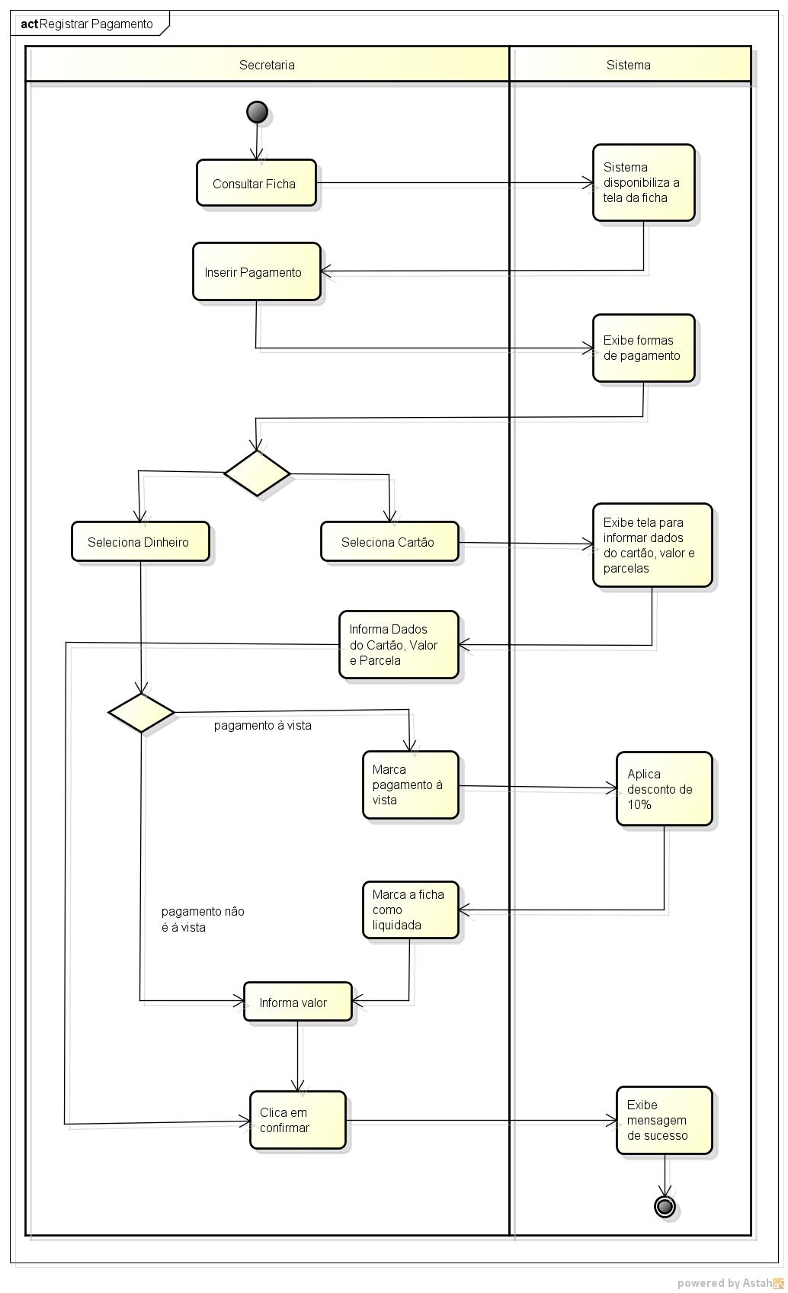

Figura - Diagrama de Atividades de Sistemas - Registrar Pagamento

|  |  |  |
| --- | --- | --- |
| **UCS11 – Registrar Pagamento** | | |
| **Descrição:** | | Este caso uso tem por objetivo permitir o registro do pagamento efetuado pelo paciente. |
| **Ator(es):** | | Secretária. |
| **Pré-Requisito:** | | Possuir uma ficha aberta com paciente registrado. |
| **Pós-Condição:** | | Pagamento registrado na ficha do paciente. |
| **Fluxo Típico** | | |
| **Nº** | **Ação** | |
| 1 | O ator clica na opção “Inserir Pagamento”; | |
| 2 | O sistema exibe as formas de pagamento: dinheiro ou cartão; | |
| 3 | O ator seleciona a opção dinheiro; | |
| 4 | O ator insere o valor pago pelo paciente; | |
| 5 | O ator clica em confirmar; | |
| 6 | O sistema emite a mensagem: “Pagamento efetuado com sucesso.”; | |
| 7 | Fim do caso de uso. | |
| **Fluxo Alternativo** | | |
| **Número:** | | 1 |
| **Descrição** | | Ator seleciona a opção cartão. |
| **Referência:** | | Passo 3 do Fluxo Típico. |
| **Nº** | **Ação** | |
| 1 | O ator escolhe o pagamento em cartão; | |
| 2 | O sistema exibe uma tela para informar os dados do cartão, valor, e numero de parcelas; | |
| 3 | O ator insere os dados, valor pago e parcelas. | |
| 4 | O sistema retorna ao passo 5 do fluxo típico. | |
| **Fluxo Alternativo** | | |
| **Número:** | | 2 |
| **Descrição** | | Ator marca pagamento a vista |
| **Referência:** | | Passo 3 do Fluxo Típico. |
| **Nº** | **Ação** | |
| 1 | O sistema aplica um desconto de 10% sobre o valor total do tratamento; | |
| 2 | O ator marca a ficha como “Ficha Liquidada”; | |
| 3 | O sistema retorna ao passo 4 do fluxo típico. | |

#### UCS12 – Modificar Pagamento

|  |  |  |
| --- | --- | --- |
| **UCS12 – Modificar Pagamento** | | |
| **Descrição:** | | Este caso uso tem por objetivo permitir alterar o pagamento efetuado pelo paciente. |
| **Ator(es):** | | Sócio. |
| **Pré-Requisito:** | | Ficha do paciente possuindo pagamento realizado. |
| **Pós-Condição:** | | Pagamento alterado na ficha do paciente. |
| **Fluxo Típico** | | |
| **Nº** | **Ação** | |
| 1 | O ator clica no pagamento que deseja alterar; | |
| 2 | O sistema exibe as informações do pagamento selecionado; | |
| 3 | O ator altera o pagamento; | |
| 4 | O ator clica em salvar; | |
| 5 | O sistema emite a mensagem: “Pagamento alterado com sucesso.”; | |
| 6 | Fim do caso de uso. | |
| **Fluxo Alternativo** | | |
| N/A | | |

#### UCS13 – Cadastrar Despesas

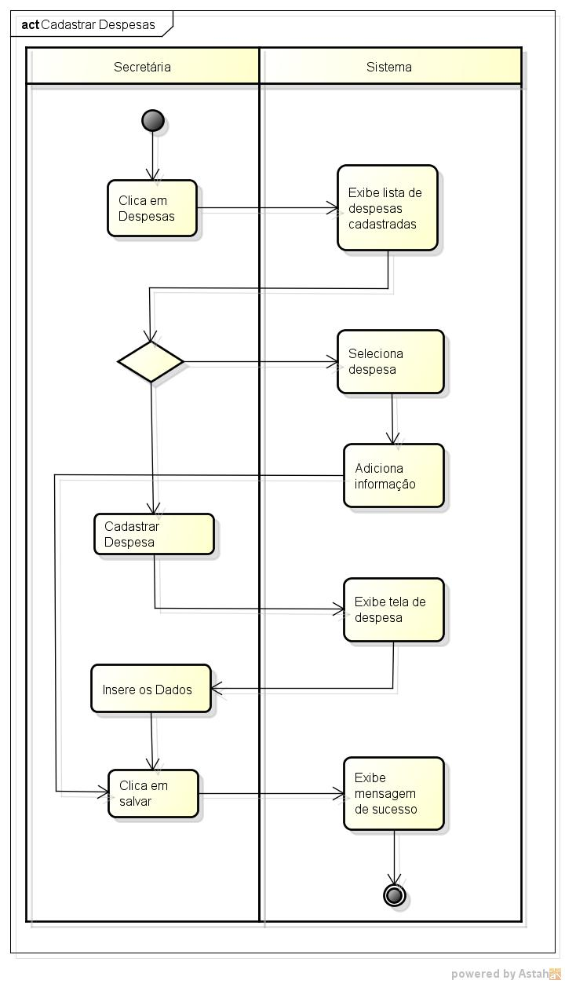

Figura - Diagrama de Atividade de Sistema - Cadastrar Despesas

|  |  |  |
| --- | --- | --- |
| **UCS13 – Cadastrar Despesas** | | |
| **Descrição:** | | Este caso uso tem por objetivo permitir cadastrar despesas da clinica. |
| **Ator(es):** | | Secretária. |
| **Pré-Requisito:** | | Secretária possuir acesso ao sistema. |
| **Pós-Condição:** | | Despesa da clinica cadastrada no sistema. |
| **Fluxo Típico** | | |
| **Nº** | **Ação** | |
| 1 | O ator clica no menu despesas; | |
| 2 | O sistema exibe uma lista de despesas cadastradas; | |
| 3 | O ator clica na opção “Cadastrar Despesas”; | |
| 4 | O sistema exibe uma tela com descrição, valor e total; | |
| 5 | O ator insere os dados no sistema; | |
| 6 | O ator clica em salvar; | |
| 7 | O sistema emite a mensagem: “Despesa cadastrada com sucesso.”; | |
| 8 | O sistema exibe a despesa em uma lista de despesas cadastradas; | |
| 9 | Fim do caso de uso. | |
| **Fluxo Alternativo** | | |
| **Número:** | | 1 |
| **Descrição** | | Secretária adiciona uma observação. |
| **Referência:** | | Passo 2 do Fluxo Típico. |
| **Nº** | **Ação** | |
| 1 | O ator clica na despesa que deseja acrescentar informação; | |
| 2 | O ator preenche o campo observação, informando alguma divergência. | |
| 3 | O sistema retorna ao passo 6 do fluxo típico. | |

#### UCS14 – Fechar Caixa

|  |  |  |
| --- | --- | --- |
| **UCS14 – Fechar Caixa** | | |
| **Descrição:** | | Este caso uso tem por objetivo permitir verificar os pagamentos x despesas. |
| **Ator(es):** | | Sócio. |
| **Pré-Requisito:** | | Pagamento e/ou despesa registrado no sistema. |
| **Pós-Condição:** | | Pagamento e/ou despesa verificados. |
| **Fluxo Típico** | | |
| **Nº** | **Ação** | |
| 1 | O ator clica na opção “Verificar Pagamentos x Despesas”; | |
| 2 | O sistema exibe uma tela de consulta com o campo data; | |
| 3 | O ator insere a data que deseja consultar; | |
| 4 | O sistema exibe uma lista com todos os pagamentos x despesas realizados naquela data; | |
| 5 | O ator seleciona o pagamento ou consulta que deseja verificar; | |
| 6 | O sistema exibe tela com as informações | |
| 7 | Fim do caso de uso. | |

#### UCS15 – Gerar Relatório Receita Bruta e Líquida

|  |  |  |
| --- | --- | --- |
| **UCS15 – Gerar Relatório Receita Bruta e Líquida** | | |
| **Descrição:** | | Este caso uso tem por objetivo permitir gerar relatório de receita bruta e líquida |
| **Ator(es):** | | Dentista. |
| **Pré-Requisito:** | | Massa de dados de pagamentos e despesas. |
| **Pós-Condição:** | | Relatório exibido na tela. |
| **Fluxo Típico** | | |
| **Nº** | **Ação** | |
| 1 | O ator clica no menu “Relatórios”; | |
| 2 | O sistema exibe uma tela com os relatórios disponíveis; | |
| 3 | O ator seleciona “Relatório Receita Bruta e Líquida”; | |
| 4 | O sistema solicita uma data para a consulta; | |
| 5 | O ator informa a data que seja consultar e confirma; | |
| 6 | O sistema exibe o relatório desejado; | |
| 7 | Fim do caso de uso. | |

#### UCS016 - Gerar Relatório Pagamento Cartão

|  |  |  |
| --- | --- | --- |
| **UCS16 – Gerar Relatório Pagamento Cartão** | | |
| **Descrição:** | | Este caso uso tem por objetivo permitir gerar relatório pagamento cartão. |
| **Ator(es):** | | Dentista. |
| **Pré-Requisito:** | | Massa de dados de pagamentos. |
| **Pós-Condição:** | | Relatório exibido na tela. |
| **Fluxo Típico** | | |
| **Nº** | **Ação** | |
| 1 | O ator clica no menu “Relatórios”; | |
| 2 | O sistema exibe uma tela com os relatórios disponíveis; | |
| 3 | O ator seleciona “Relatório Pagamento Cartão”; | |
| 4 | O sistema solicita uma data para a consulta; | |
| 5 | O ator informa a data que seja consultar e confirma; | |
| 6 | O sistema exibe o relatório desejado; | |
| 7 | Fim do caso de uso. | |
| **Fluxo Alternativo** | | |
| N/A | | |

#### UCS17 –Gerar Relatório Pagamento em Dinheiro

|  |  |  |
| --- | --- | --- |
| **UCS17 – Gerar Relatório Pagamento Dinheiro** | | |
| **Descrição:** | | Este caso uso tem por objetivo permitir gerar relatório pagamento dinheiro |
| **Ator(es):** | | Dentista. |
| **Pré-Requisito:** | | Massa de dados de pagamento. |
| **Pós-Condição:** | | Relatório exibido na tela. |
| **Fluxo Típico** | | |
| **Nº** | **Ação** | |
| 1 | O ator clica no menu “Relatórios”; | |
| 2 | O sistema exibe uma tela com os relatórios disponíveis; | |
| 3 | O ator seleciona “Relatório Pagamento Dinheiro”; | |
| 4 | O sistema solicita uma data para a consulta; | |
| 5 | O ator informa a data que seja consultar e confirma; | |
| 6 | O sistema exibe o relatório desejado; | |
| 7 | Fim do caso de uso. | |

#### UCS18 – Gerar Relatório Pacientes Novos

|  |  |  |
| --- | --- | --- |
| **UCS18 – Gerar Relatório Pacientes Novos** | | |
| **Descrição:** | | Este caso uso tem por objetivo permitir gerar relatório de pacientes novos |
| **Ator(es):** | | Dentista. |
| **Pré-Requisito:** | | Massa de dados de pacientes novos. |
| **Pós-Condição:** | | Relatório exibido na tela. |
| **Fluxo Típico** | | |
| **Nº** | **Ação** | |
| 1 | O ator clica no menu “Relatórios”; | |
| 2 | O sistema exibe uma tela com os relatórios disponíveis; | |
| 3 | O ator seleciona “Relatório Pacientes Novos”; | |
| 4 | O sistema solicita uma data para a consulta; | |
| 5 | O ator informa a data que seja consultar e confirma; | |
| 6 | O sistema exibe o relatório desejado; | |
| 7 | Fim do caso de uso. | |

#### UCS19 – Gerar Relatório Ficha Liquidada

|  |  |  |
| --- | --- | --- |
| **UCS19 – Gerar Relatório Ficha Liquidada** | | |
| **Descrição:** | | Este caso uso tem por objetivo permitir gerar relatório de ficha liquidada |
| **Ator(es):** | | Dentista. |
| **Pré-Requisito:** | | Massa de dados de fichas liquidadas. |
| **Pós-Condição:** | | Relatório exibido na tela. |
| **Fluxo Típico** | | |
| **Nº** | **Ação** | |
| 1 | O ator clica no menu “Relatórios”; | |
| 2 | O sistema exibe uma tela com os relatórios disponíveis; | |
| 3 | O ator seleciona “Relatório Ficha Liquidada”; | |
| 4 | O sistema solicita uma data para a consulta; | |
| 5 | O ator informa a data que seja consultar e confirma; | |
| 6 | O sistema exibe o relatório desejado; | |
| 7 | Fim do caso de uso. | |

#### UCS20 – Gerar Relatório Quantidade de Atendimento

|  |  |  |
| --- | --- | --- |
| **UCS20 – Gerar Relatório Quantidade de Atendimento** | | |
| **Descrição:** | | Este caso uso tem por objetivo permitir gerar relatório de quantidade de atendimento |
| **Ator(es):** | | Dentista. |
| **Pré-Requisito:** | | Massa de dados de quantidade de atendimentos. |
| **Pós-Condiçâo:** | | Relatório exibido na tela. |
| **Fluxo Típico** | | |
| **Nº** | **Ação** | |
| 1 | O ator clica no menu “Relatórios”; | |
| 2 | O sistema exibe uma tela com os relatórios disponíveis; | |
| 3 | O ator seleciona “Relatório Quantidade de Atendimento”; | |
| 4 | O sistema solicita uma data para a consulta; | |
| 5 | O ator informa a data que seja consultar e confirma; | |
| 6 | O sistema exibe o relatório desejado; | |
| 7 | Fim do caso de uso. | |

## Mapeamento Regras de Negócios x Requisitos Funcionais

|  |  |
| --- | --- |
| **Regras de Negócio** | **Requisitos Funcionais** |
| RN01 | UCS11 – Registrar Pagamento |
| RN02 | UCS11 – Registrar Pagamento, UCS12 – Modificar Pagamento |
| RN03 | UCS11 – Registrar Pagamento, UCS12 – Modificar Pagamento |
| RN04 | UCS14 – Fechar Caixa |
| RN05 | UCS14 – Fechar Caixa |
| RN06 | UCS08 – Realizar Orçamento |
| RN07 | UCS07 – Agendar Consulta, UCS08 – Realizar Orçamento |
| RN08 | UCS07 – Agendar Consulta |
| RN09 | UCS12 – Modificar Pagamento |
| RN10 | UCS11 – Registrar Pagamento |

Tabela 5 – Regras de Negócios x Requisitos Funcionais

## Requisitos Não-Funcionais

### Usabilidade

**[RNF01] Funcionalidade**

Toda funcionalidade pode ser iniciada com mouse ou teclado. Links e botões devem estar destacados e de preferência com dicas (hints). Além disso, quando o usuário clicar em alguma funcionalidade não se deve abrir uma nova janela/guia do navegador.

**[RNF02] Navegação**

As funcionalidades do sistema devem possuir uma boa navegabilidade, usabilidade, permitir navegação pelos campos via tecla “TAB” e serem intuitivas e de fácil uso.

**[RNF03] Multiacessos**

O sistema deve permitir multiacessos a todas as funcionalidades.

**[RNF04] Vocabulário Compatível**

As funcionalidades do sistema devem fazer uso de vocabulário compatível com aquele utilizado pelo cliente e no negócio.

**[RNF05] Formatação dos campos**

Todos os campos devem estar formatados e preparados para receber unicamente o tipo de dado que se propõe a receber.

**[RNF06] Funcionalidade de Atualização**

Todas as funcionalidades de atualização devem ter mensagem visual de sucesso ou insucesso de finalização.

**[RNF07] Interface agradável**

As interfaces deverão ser selecionadas de forma criteriosa a cor de fundo para que o contraste entre fundo e texto facilite a leitura do usuário;

**[RNF08] Campos Obrigatórios**

Os campos de preenchimento obrigatório deverão ser indicados através da palavra “Obrigatório” ou sinalizado com “*”.

### Restrições de Implementação

**[RNF09] Padrão MVC**

O sistema deverá ser estruturado conforme padrão MVC.

**[RNF10] Java**

O desenvolvimento do sistema será feito na linguagem orientada a objetos Java. Esta é caracterizada por ser robusta e portável, sendo assim o sistema ***DentRio*** pode ser adaptado a outros ambientes e sistemas operacionais.

**[RNF11] Banco de Dados MySQL**

O Banco de Dados do sistema será o MySQL, pois proporciona integridade, confiabilidade e segurança dos dados utilizados. O banco de dados MySQL é um servidor de banco de dados altamente sofisticado, com alta performance, estável e capacitado para lidar com grandes volumes de dados. Trata-se de um software Open Source e sem custos de licença.

**[RNF12] Ambiente Web**

O sistema deverá ser executado em ambiente web a fim de permitir o acesso remoto através de qualquer navegador disponível no mercado.

**[RNF13] Codificação**

Todas as interfaces deverão utilizar a mesma codificação.

**[RNF14] Resolução do Monitor**

O projeto deverá ser independente da resolução do monitor.

**[RNF15] Sistema Operacional Windows**

O Sistema Operacional será o Windows, pois proporciona melhor usabilidade aos usuários do sistema, visto que já estão familiarizados com o mesmo.

**[RNF16] Hardware Adequado**

A máquina disponível para a implantação do sistema ***DentRio*** possui um processador Intel Core2Duo 1.8GHz, 4GB de memória RAM, disco para armazenamento com capacidade de 500 gigabytes. Estas características verificadas determinam que este computador é adequado para um bom funcionamento do software.

### Confiabilidade

**[RNF17] Disponibilidade**

O sistema deverá estar disponível em tempo integral, tanto para uso comercial pelos funcionários durante o atendimento ao público quanto pelos sócios caso ocorra alguma eventualidade fora do horário de atendimento.

### Desempenho

**[RNF18] Tempo de Resposta**

O tempo de resposta do sistema não deverá ser maior do que 07 (sete) segundos, desde que possua condições para seu acesso como internet estável para inserção de dados e recepção de arquivos e equipamento propício para sua utilização.

### Segurança

**[RNF19] Login**

Para sua utilização, o sistema necessita autenticar um determinado usuário através de seu nome de usuário (login) e senha.

**[RNF20] Perfil de Acesso**

O sistema deverá possuir um mecanismo de controle baseado em seu perfil de acesso, ou seja, cada usuário somente utilizará as funcionalidades designadas previamente no seu cadastro de acordo com o cargo informado.

**[RNF21] Salvamento Automático**

Em caso de interrupção de interação com a aplicação em um período maior que 30 minutos, o sistema salvará as informações e fará logout automaticamente.

### Suporte e Manutenabilidade

**RNF22] Comentários nas Classes e Blocos**

As classes e os blocos de instruções mais complexos deverão possuir comentários explicativos para compreensão do sistema por parte de outros desenvolvedores e para facilitar sua manutenção ou expansão;

**[RNF23] Padronização nos Códigos**

Utilizar a padronização de nomes, documentação e ferramenta gerenciadora de código que facilitem e agilizem sua utilização pelos desenvolvedores.